**APLIKASI LAYANAN PENGUKURAN BIDANG TANAH PADA KANTOR BADAN PERTANAHAN NASIONAL KABUPATEN SEKADAU BERBASIS WEBSITE**

**SKRIPSI**

Program Studi Sarjana Informatika

Jurusan Informatika

Oleh:

**ERI KURNIAWAN**

NIM. D1042151057



**FAKULTAS TEKNIK**

**UNIVERSITAS TANJUNGPURA**

**PONTIANAK**

**2022**

# Halaman Pernyataan

Yang bertanda tangan di bawah ini :

Nama : Eri Kurniawan

NIM : D1042151057

Menyatakan bahwa dalam skripsi yang berjudul “Aplikasi Layanan Pengukuran Bidang Tanah Pada Kantor Badan Pertanahan Nasional Berbasis Website” tidak terdapat karya yang pernah diajukan untuk memperoleh gelar sarjana di suatu perguruan tinggi manapun. Sepanjang pengetahuan saya, tidak terdapat karya atau pendapat yang pernah ditulis atau diterbitkan oleh orang lain, kecuali yang secara tertulis diacu dalam naskah ini dan disebutkan dalam Daftar Pustaka.

Demikian pernyataan ini dibuat dengan sebenar-benarnya. Saya sanggup menerima konsekuensi akademis dan hukum di kemudian hari apabila pernyataan yang dibuat ini tidak benar.

Pontianak, 1 Juli 2022

Eri Kurniawan

NIM D1042151057

# Halaman Pengesahan

*Aplikasi Layanan Pengukuran Bidang Tanah Pada Kantor Badan Pertanahan Nasional Kabupaten Sekadau Berbasis Website*

Jurusan Informatika

Program Studi Sarjana Informatika

Oleh:

Eri Kurniawan

NIM D1042151057

Telah dipertahankan di depan Penguji Skripsi pada tanggal 1 Juli 2022 dalam sidang secara daring (*online*) dan diterima sebagai salah satu persyaratan untuk memperoleh gelar sarjana.

Susunan Penguji Skripsi:

|  |  |  |
| --- | --- | --- |
| Dosen Pembimbing Utama | : M. Azhar Irwansyah, S.T., M.Eng. | (NIP. 198506062008121002) |
| Dosen Pembimbing Kedua | : Hafiz Muhardi, S.T., M.Kom. | (NIP. 0023079006) |
| Dosen Penguji Utama | : Dr. Yus Sholva, S.T., M.T | (NIP. 197410192003121002) |
| Dosen Penguji Kedua | : Morteza Muthahhari, S.KOM., M.T.I. | (NIP. 198607092019031008) |
|  |  |  |

|  |  |
| --- | --- |
| Pontianak, 1 Juli 2022  Dekan  Dr.rer.nat. Ir. R. M. Rustamaji, M.T., IPU.  NIP. 196801161994031003 | Wakil Dekan Bidang Akademik  Dr.-Ing. Ir. Slamet Widodo, M.T., IPM.  NIP. 196712231992031002 |

# Halaman Persembahan



Yang Utama dari Segalanya...

Sembah sujud serta syukur kepada Allah SWT Tuhan Yang Maha Esa.

Limpahan kasih dan sayangMu telah memberikanku kekuatan

dan membekaliku dengan ilmu. Atas karunia serta kemudahan

yang Engkau berikan akhirnya skripsi ini dapat

terselesaikan.

Kupersembahkan karya sederhana ini kepada orang yang

paling berharga dihidup saya:

Untuk Ayah saya **Syafei Ar** dan Ibunda saya **Samsir** yang tersayang

Tugas akhir ini saya persembahkan, tiada kata yang bisa

menggantikan segala sayang, usaha, semangat dan juga

doa yang telah dicurahkan untuk penyelesaian tugas akhir

ini semoga orang tua selalu senang melihat saya dan

merasa bangga dengan perjuangan saya.

Keluarga Tercinta

Untuk Abang saya Iwan Rusbandi dan kakak saya Supiawati.

terima kasih telah hardir dan menjadi penyemangat yang pada akhirnya

saya dapat menyelesaikan karya saya ini,

Ucapan terima kasih selanjutnya saya persembahkan untuk teman-teman Informatika Untan angkatan 2015 PPAPK dan teman-teman saya di KSR PMI Unit Untan, Terima kasih untuk memori berkesan yang telah kita lalui bersama selama 7 tahun menempuh studi, begitu banyak cerita dari awal kuliah hingga sekarang, Semoga kenangan itu akan menjadi kenangan manis untuk selalu kita kenang dihari tua nanti.

Saya menyadari bahwa hasil karya skripsi ini masih jauh dari kata sempurna, tetapi saya harap isinya tetap memberi manfaat sebagai ilmu dan pengetahuan bagi para pembacanya

# Kata Pengantar

Segala puji dan syukur penulis panjatkan kehadirat **Allah.S.W.T**, karena atas berkat dan rahmat yang diberikan-Nya, penulis bisa menyelesaikan skripsi yang berjudul **“*Aplikasi Layanan Pengukuran Bidang Tanah Pada Kantor Badan Pertanahan Nasional Kabupaten Sekadau Berbasis Website”***yang merupakan salah satu syarat untuk memperoleh gelar Sarjana Komputer pada Fakultas Teknik Universitas Tanjungpura Pontianak. Penelitian ini bertujuan untuk menghasilkan sebuah aplikasi yang dapat mengelola data permohonan pengukuran bidang tanah serta melihat progres dari pengajuan permohonan pengukuran bidang tanah.

Dalam penulisan ini penulis juga banyak menerima bimbingan dan bantuan dari berbagai pihak. Secara khusus penulis menyampaikan terima kasih yang sebesar-besarnya kepada Bapak **M. Azhar Irwansyah, S.T., M.Eng.** sebagai pembimbing utama dan Bapak **Hafiz Muhardi, S.T., M.Kom** pembimbing pendamping yang telah memberikan bimbingan dan masukan dalam membangun aplikasi dalam penelitian ini. Terima kasih juga penulis sampaikan kepada .........Sebagai penguji utama dan **..........** sebagai penguji pendamping yang telah memberikan masukan dan saran dalam penelitian ini.

Penulis berharap penelitian ini dapat bermanfaat bagi pihak kantor BPN Kabupaten Sekadau. Dalam penelitian dan penulisan skripsi ini penulis juga menyadari masih terdapat kekurangan, dan jauh dari kata sempurna sehingga masukan dan saran yang membangun masih diharapkan agar dapat menyempurnakan penelitian ini.

Pontianak, 1 Juli 2022

Penulis,

Eri Kurniawan

# Abstrak

Kantor Badan Pertanahan Nasional adalah lembaga pemerintah non kementerian yang mempunyai tugas di bidang pertanahan dengan unit kerjanya yaitu Kantor Wilayah Badan Pertanahan Nasional di tiap-tiap Provinsi, Kota, dan Kabupaten yang melakukan pendaftaran hak atas tanah dan pemeliharaan daftar umum pendaftaran tanah. Dalam layanan pengukuran bidang tanah pada kantor BPN Kabupaten Sekadau yang masih belum optimal dikarenakan dalam pengelolaan data pengajuan pengukuran bidang tanah oleh masyarakat atau pemohon masih dilakukan secara manual, yang dapat mengakibatkan pihak kantor BPN Kabupaten Sekadau kesulitan dalam mengelola data pengajuan pengukuran bidang tanah. Selain itu, belum adanya sistem yang dapat melihat progres dari pengukuran bidang tanah sudah sampai mana dikerjakan. Tujuan dari penelitian ini adalah untuk membuat Aplikasi Layanan Pengukuran Bidang Tanah Pada Kantor Badan Pertanahan Nasional Kabupaten Sekadau dalam mengelola data pengajuan pengukuran bidang tanah, serta membuat sistem monitoring data pengajuan pengukuran bidang tanah. Metodologi pada penelitian adalah waterfall. Perancangan sistem yang dibangun pada penelitian ini menggunakan *Unified Modelling Language* (UML), untuk pengujian dilakukan menggunakan metode *Black Box* dan *User Acceptance Test* (UAT). Hasil yang didapatkan dari pengujian pada penelitian ini adalah sistem dapat bekerja sesuai yang diharapkan, serta menghasilkan dokumen yang dijadikan bukti bahwa perangkat lunak yang telah dikembangkan telah dapat diterima oleh pengguna.

**Kata Kunci** : Aplikasi pengukuran bidang tanah, pengelolaan data, monitoring

# Abstract

The Office of the National Land Agency is a non-ministerial government agency that has duties in the land sector with its work unit, namely the Regional Office of the National Land Agency in each Province, City, and Regency that carries out land rights registration and maintains general registers of land registration. The land parcel measurement service at the Sekadau Regency BPN office is still not optimal because the data management for submitting land parcel measurements by the community or the applicant is still done manually, which can result in the Sekadau Regency BPN office having difficulty in managing data for submitting land parcel measurements. In addition, there is no system that can see the progress of measuring land parcels to where they have been carried out. The purpose of this study is to create a Land Field Measurement Service Application at the Sekadau Regency National Land Agency Office in managing data for submitting land parcel measurements, as well as creating a monitoring system for submitting land parcel measurement data. The methodology in this research is waterfall. The design of the system built in this study uses the *Unified Modeling Language* (UML), for testing carried out using the *Black Box* and *User Acceptance Test* (UAT) methods. The results obtained from testing in this study are the system can work as expected, and produce documents that are used as evidence that the software that has been developed has been accepted by the user.

**Keywords:** Land parcel measurement application, data management, monitoring

# DAFTAR ISI

Halaman Pernyataan i

Halaman Pengesahan ii

Halaman Persembahan iii

Kata Pengantar iv

Abstrak v

Abstract vi

DAFTAR ISI vii

Daftar Gambar x

Daftar Tabel xii

1 BAB I PENDAHULUAN 1

1.1 Latar Belakang 1

1.2 Perumusan Masalah 2

1.3 Tujuan Penelitian 2

1.4 Batas Masalah 2

1.5 Sistematika Penulisan 3

2 BAB II TINJAUAN PUSTAKA 5

2.1 Penelitian Terkait 5

2.2 Aplikasi 8

2.3 Pelayanan 8

2.4 Bidang Tanah 9

2.5 *Waterfall* 9

2.6 *OpenStreetMaps* 10

2.7 *Unified Modeling Language* (UML) 10

2.7.1 *Use Case* 11

2.7.2 *Class Diagram* 12

2.7.3 *Activity Diagram* 13

2.8 Teknologi Pendukung 15

2.8.1 Website 15

2.8.2 HTML 15

2.8.3 PHP 15

2.8.4 CSS 16

2.8.5 Laragon 16

2.8.6 MySql 17

2.8.7 JavaScript 17

2.8.8 Bootstrap 17

2.8.9 Laravel 17

2.9 Pengujian Perangkat Lunak 18

2.9.1 Pengujian Black Box 18

2.9.2 Pengujian *User Acceptance Test* (UAT) 20

3 BAB III METODOLOGI PENELITIAN 22

3.1 Metodologi Penelitian 22

3.2 Data Penelitian 25

3.3 Alat Bantu Penelitian 25

3.3.1 Alat Perancangan Penelitian 25

3.3.2 Perangkat Lunak 25

3.3.3 Perangkat Keras 26

3.4 Analisis Kebutuhan Sistem 26

3.5 Perancangan Sistem 26

3.5.1 Arsitektur Aplikasi 27

3.5.2 *Unifide Language Language* (UML) 28

3.5.3 Perancangan Basis Data 34

3.5.4 Perancangan Struktur Antarmuka Aplikasi 36

3.6 Perancangan Pengujian Sistem 40

3.6.1 Pengujian *Black Box* 41

3.6.2 Pengujian *User Acceptance Test* (UAT) 42

4 BAB IV 45

4.1 Hasil Perancangan Antarmuka 45

4.1.1 Tampilan Antarmuka Admin 45

4.1.2 Tampilan Antarmuka Petugas Lapangan 51

4.1.3 Tampilan Antarmuka Pemohon/Masyarakat 54

4.2 Hasil Pengujian 55

4.2.1 Pengujian *Black Box* 55

4.2.2 Pengujian *User Acceptance Test* (UAT) 59

4.3 Analisis Hasil Pengujian 66

4.3.1 Hasil Pengujian *Black box* 66

4.3.2 Hasil Pengujian UAT 66

5 BAB V 69

5.1 Kesimpulan 69

5.2 Saran 69

DAFTAR PUSTAKA 70

# Daftar Gambar

Gambar 2.1 *Waterfall* 10

Gambar 2.2 Klasifikasi Diagram UML 11

Gambar 3.1 Diagram Alir penelitian 22

Gambar 3.2 Arsitektur Sistem 27

Gambar 3.3 *Use case diagram* 28

Gambar 3.4 *Activity* *Diagram* pengelolaan data pemohon 30

Gambar 3.5 *Activity* *Diagram* proses pengajuan 31

Gambar 3.6 *Activity Diagram* melihat progress 32

Gambar 3.7 *Class Diagram* 33

Gambar 3.8 Struktur antarmuka admin 36

Gambar 3.9 Struktur antarmuka petugas lapangan 37

Gambar 3.10 Struktur antarmuka pemohon 37

Gambar 3.11 Halaman beranda aplikasi 38

Gambar 3.12 Halaman login admin/petugas 38

Gambar 3.13 Halaman pada menu admin 39

Gambar 3.14 Halaman menu pengajuan pengukuran bidang tanah 39

Gambar 3.15 Halaman menu pada petugas 40

Gambar 3.16 Halaman proses pengukuran bidang tanah 40

Gambar 4.1 *Login* 45

Gambar 4.2 Dashboard 46

Gambar 4.3 Menu kecamatan 46

Gambar 4.4 Form Kecamatan 47

Gambar 4.5 Menu Desa 47

Gambar 4.6 Form Desa 48

Gambar 4.7 Pengajuan Pengukuran 48

Gambar 4.8 Form Pengajuan Pengukuran 49

Gambar 4.9 Pemilihan Petugas 49

Gambar 4.10 Pengukuran Bidang 50

Gambar 4.11 Pembuatan Peta 50

Gambar 4.12 Validasi Pekerjaan 51

Gambar 4.13 *Login* 51

Gambar 4.14 Pengajuan Pengukuran 52

Gambar 4.15 Validasi Pekerjaan 52

Gambar 4.16 Pengukuran Bidang 53

Gambar 4.17 Pembuatan Peta 53

Gambar 4.18 Form Upload Peta 54

Gambar 4.19 Halaman Aplikasi 54

Gambar 4.20 Progres Pengajuan 55

Gambar 4.21 Penginputan data pengajuan 56

Gambar 4.22 Data berhasil ditambah 56

Gambar 4.23 Pengujian Proses Pemilihan Petugas 57

Gambar 4.24 Pengujian Proses Pengukuran bidang 57

Gambar 4.25 Pengujian Proses Pembuatan Peta 58

Gambar 4.26 Pengujian Proses Validasi Pekerjaan 58

Gambar 4.27 Pencarian Proses Pengajuan Pengukuran 59

**Daftar Tabel**

Tabel 2.1 Penelitian Terkait 5

Tabel 2.2 Penelitian Yang Dilakukan Penulis 7

Tabel 2.3 Deskripsi Notasi pada *Use Case Diagram* 12

Tabel 2.4 Simbol Class Diagram 12

Tabel 2.5 Simbol Activity Diagram 14

Tabel 2.6 Pilihan Jawaban UAT 20

Tabel 2.7 Bobot Nilai Jawaban 20

Tabel 2.8 Pertanyaan Kuesioner 20

Tabel 3.1 Keterangan *Use Case* Diagram 27

Tabel 3.2 Definisi Aktor dan Deskripsinya 28

Tabel 3.3 Struktur tabel permohonan 33

Tabel 3.4 Struktur tabel user 34

Tabel 3.5 Perancangan Pengujian *Black-box* Dengan Kasus Uji 36

Tabel 3.6 Pilihan Jawaban UAT 37

Tabel 3.7 Bobot Nilai Jawaban 38

Tabel 3.8 Pertanyaan Kuesioner 38

Tabel 3.9 Data Jawaban Kuesioner 39

Tabel 4.1 Pilihan Jawaban UAT 42

Tabel 4.2 Bobot Nilai Jawaban 42

Tabel 4.3 Pertanyaan Kuesioner 42

Tabel 4.4 Data Jawaban Kuesioner 43

Tabel 4.5 Analisis Jawaban Kuesioner 44

# BAB I PENDAHULUAN

## **Latar Belakang**

Badan Pertanahan Nasional adalah lembaga pemerintah non kementerian yang mempunyai tugas di bidang pertanahan dengan unit kerjanya yaitu Kantor Wilayah Badan Pertanahan Nasional di tiap-tiap Provinsi, Kota, dan Kabupaten yang melakukan pendaftaran hak atas tanah dan pemeliharaan daftar umum pendaftaran tanah. Lembaga tersebut dibentuk berdasarkan surat keputusan Presiden Republik Indonesia Nomor 26 tahun 1988 yang bertugas membantu Presiden dalam mengelola dan mengembangkan administrasi pertanahan, baik berdasarkan UUPA (Undang-Undang Pokok Agraria) maupun peraturan perundang-undangan lain yang meliputi pengaturan penggunaan, penguasaan, pemilikan tanah, penguasaan hak-hak tanah pengukuran, pendaftaran tanah dan lain-lain yang berkaitan dengan masalah pertanahan berdasarkan kebijakan yang ditetapkan oleh Presiden. Kantor Badan Pertanahan Nasional Kabupaten Sekadau merupakan sarana pelayanan masyarakat pada bidang pertanahan diwilayah Kabupaten Sekadau. Salah satu layanan yang diberikan oleh Kantor BPN Kabupaten Sekadau ialah pengukuran bidang tanah yang meliputi penentuan luas dan pemetaan bidang tanah.

Pada layanan pengukuran bidang tanah, pihak BPN Kabupaten Sekadau masih dilakukan secara manual, hal tersebut tentunya belum optimal karena dapat mengakibatkan adanya data yang hilang dan kesulitan mengakses data pemohon. Dalam beberapa kasus ketika data pengajuan pemohon hilang, pemohon harus mengajukan kembali permohonan pengukuran bidang tanah yang memakan waktu lama. Selain itu dalam proses pengukuran bidang tanah belum ada sistem yang dapat memantau proses dari pengukuran oleh petugas lapangan, sehingga tidak diketahui proses pengukuran tanah sudah sampai mana dikerjakan oleh petugas lapangan. Dalam beberapa kasus pada proses pengukuran bidang tanah terdapat beberapa komplain lama nya pengerjaan pengukuran bidang tanah yang tidak diketahui progress tersebut sudah pada tahap mana pengerjaannya. Hal ini dapat menurunkan reputasi kinerja dari kantor BPN Kabupaten Sekadau yang tentunya dapat merugikan masyarakat dalam pengajuan permohonan pengukuran bidang tanah.

Dari permasalahan yang terjadi, maka diperlukan sebuah aplikasi pengelolaan data pengajuan pengukuran bidang tanah serta dapat melihat proses pengukuran bidang tanah pada Kantor BPN Kabupaten Sekadau. Aplikasi tersebut berbasis website dengan menggunakan metode *waterfall* sebagai pengembangan sistem yang akan dibuat.

Dengan merancang aplikasi tersebut diharapkan dapat membantu dan mempermudah pihak BPN dalam proses layanan pengukuran bidang tanah.

## Perumusan Masalah

Pada kantor BPN Kabupaten Sekadau yang memiliki kendala pada layanan pengukuran bidang tanah dalam pengelolaan data pemohon dan tidak adanya sistem yang dapat melihat progres dari pengajuan permohonan pengukuran bidang tanah, tentunya dapat menurunkan kinerja dari pihak kantor BPN Kabupaten Sekadau. Dikarenakan data yang diolah masih bersifat manual menyebabkan kehilangan data pemohon dan kesulitan dalam mencari data pemohon, serta dalam pengukuran bidang tanah masyarakat banyak memberikan komplain dikarenakan tidak adanya sistem yang dapat melihat progres dari pengajuan permohonan pengukuran bidang tanah.

Dari permasalahan yang ada diperlukan sebuah aplikasi yang dapat mengelola data permohonan, data fisik peta, menampilkan peta bidang tanah, dan dapat melihat progres dari pengajuan pengukuran bidang tanah.

## Tujuan Penelitian

Menghasilkan sebuah aplikasi berbasis *website* pada kantor BPN Kabupaten Sekadau sebagai penunjang kinerja pihak BPN dalam proses layanan pengukuran bidang tanah.

## Batas Masalah

Pembatasan masalah pada penelitian ini adalah:

1. Aplikasi yang akan dibuat hanya digunakan sebagai informasi pertanahan untuk pengumpulan dan pengolahan data fisik bidang tanah.
2. Aplikasi ini dibuat sesuai dengan kebutuhan Kantor BPN Kabupaten Sekadau.
3. Untuk pengajuan permohonan pengukuran bidang tanah, pemohon hanya dapat melihat perkembangan dari pengajuan dan harus mengajukan permohonan ke kantor BPN Kabupaten Sekadau.
4. Petugas lapangan menghubungi pemohon ketika akan melakukan pengukuran bidang tanah dilakukan diluar aplikasi.
5. Tidak membahas data peta dari BPN yang tertimpa ketika dalam pengukuran bidang tanah.
6. Layanan pada aplikasi yang akan dibuat hanya untuk melayani pengajuan pemetaan pada sertifikat lama yang belum dipetakan.

## Sistematika Penulisan

Sistematika penulisan tugas akhir ini disusun dalam lima bab yang terdiri dari Bab I Pendahuluan, Bab II Tinjauan Pustaka, Bab III Metodologi Penelitian, Bab IV Analisa kebutuhan dan perancangan aplikasi, Bab V Hasil implementasi dan pengujian, Serta Bab VI Penutup.

Bab I : Pendahuluan adalah bab yang berisi latar belakang, rumusan masalah, tujuan penelitian, pembatasan masalah, metodologi penelitian dan sistematika penulisan.

Bab II : Tinjauan Pustaka adalah bab yang berisi landasan teori yang berkaitan dengan penelitian yang akan dilakukan dan juga uraian tentang hasil penelitian yang telah dilakukan oleh peneliti lain.

Bab III : Metodologi Penelitian adalah berisi metodologi penelitian yang digunakan serta perancangan aplikasi berupa diagram entitas dan hubungan antar tabel dalam basis data, metodologi perancangan sistem yang dipakai, serta hasil perancangan sistem yang meliput struktural data yang digunakan serta antar muka sistem yang dibangun.

Bab IV : Analisa kebutuhan dan perancangan aplikasi berisi proses pengembangan sebuah *software*langka awal yang perlu dilakukan yaitu menganalisa berbagai kebutuhan yang akan dijadikan sebagai masukan atau acuan dalam pembangunan *software*tersebut. Kebutuhan- kebutuhan tersebut antara lain seperti input yang diperlukan, output yang diharapkan dan pembuatan *design user interface*yang muda digunakan dan mudah dipahami oleh *user.*

Bab V : Hasil implementasi dan pengujian.

Tahap implementasi merupakan tahap dimana aplikasi yang telah selesai dianalisa, dirancang, dan dibangun akan diuji dan dioperasikan sesuai dengan fungsi dan tujuan yang diinginkan, tahap kelanjutan dari kegiatan perancangan sistem. Tahap ini merupakan tahap dimana sistem siap untuk dioperasikan, yang terdiri dari penjelasan mengenai lingkungan implementasi, dan implementasi program.

Bab VI : Penutup berisi kesimpulan dari penelitian dan saran untuk pengembangan sistem lebih lanjut.

# BAB II TINJAUAN PUSTAKA

## Penelitian Terkait

Pada penulisan skripsi ini, peneliti menggali informasi dari penelitian-penelitian sebelumnya sebagai bahan perbandingan, baik mengenai metode yang digunakan dan kesimpulan yang ada. Selain itu, peneliti juga menggali dari buku-buku maupun skripsi dalam rangka mendapatkan suatu informasi yang ada sebelumnya tentang teori tentang judul yang digunakan untuk memperoleh landasan teori ilmiah.

Tabel 2.1 Penelitian Terkait

|  |  |  |  |
| --- | --- | --- | --- |
| **No** | **Penulis** | **Judul** | **Keterangan** |
| 1. | Rahayu, Alfeno, & Wahyono, 2019. STIMIK Raharja. | Rancang Bangun Apliaksi Sistem Pengelolaan Data Pembuatan Akta Tanah Pada Kantor Desa Cangkudu Tanggerang. | 1. Berbasis website.  2. Tujuan merancang aplikasi ini yaitu dapat membantu sekretaris desa dalam melakukan pengolahan data sehingga proses pendataan menjadi lebih cepat. Proses pencarian data pemohon pembuatan akta tanah yang telah lama dibuat menjadi lebih cepat. Serta penyusunan laporan menjadi lebih efisien. |
| 2. | Salma,Pudjiantoro, & Umbara, 2018. Universitas Jenderal Achmad  Yani | Sistem Monitoring Pelayanan Di Badan Pertanahan Nasional Kota Cimahi. | 1. Berbasis website.  2. Tujuan pembuatan sistem informasi ini yaitu untuk mengelola semua data mengenai monitoring kegiatan jenis penerimaan pelayanan di BPN Kota Cimahi serta memberikan keluaran berupa informasi yang dapat direpsentasikan dalam bentuk grafik untuk memudahkan setiap bagian kelola pengerjaan melakukan pencarian dampak yang sering menjadi masalah di BPN tersebut sehingga harus dilakukan monitoring sistem. |
| 3. | Suryana,Agustina, & Fauziah, 2021. Teknik Informatika | Rancang Bangun Sistem Pengolahan Data Buku Sertifikat Tanah Berbasis Web. | 1. Berbasi website.  2. Bertujuan untuk mengoptimalkan sistem pada kantor BPN Kabupaten Bandung terutama pada sistem pendataan yang terdiri dari peta bidang tanah (PBT), berkas permohonan, sertifikat tanah, dan pendaftaran permohonan pembuatan sertifikat tanah.  3. Dalam pengujian sistem menggunakan metode blackbox.  4. UML sebagai analisi dan perancangan sistem yang akan dibuat. |
| 4. | Wiyono, Nugroho, & Astri, 2019. STIKOM Dinamika Bangsa | Perancangan Aplikasi Pengarsipan Dan Pendaftaran Pada Seksi hubungan Hukum. | 1. Berbasis website.  2. Metode penelitian yang digunakan adalah Model Sekuensial Linier.  3. Bertujuan untuk mengoptimalkan pengarsipan dan pendaftaran tanah pada Seksihubungan Hukum.  4. Dalam pengujian sistem menggunakan metode blackbox. |

Tabel 2.2 Penelitian Yang Dilakukan Penulis

|  |  |  |  |
| --- | --- | --- | --- |
| **No** | **Penulis** | **Judul** | **Keterangan** |
| 1. | Eri Kurniawan (2022), Universitas Tanjungpura Pontianak | Aplikasi Layanan Pengukuran Bidang Tanah Pada Kantor Badan Pertanahan Nasional Kabupaten Sekadau Berbasis Website. | 1. Aplikasi Berbasis Website.  2. Tujuan aplikasi yaitu sebagai penyimpanan data permohonan pengukuran bidang tanah serta dapat memantau proses dari pengukuran bidang tanah.  3. Metode pengembangan sistem aplikasi yang digunakan yaitu metode waterfall.  4. Dalam melakukan pengujian sistem, dilakukan dengan menggunakan metode blackbox. |

## Aplikasi

Menurut (Pramana, 2006) aplikasi merupakan suatu unit perangkat lunak yang dibuat untuk melayani kebutuhan akan beberapa aktivitas seperti sistem perniagaan, game palayanan masyarakat, periklanan, atau semua proses yang hampir dilakukan manusia.

## Pelayanan

Pelayanan mempunyai makna yang melayani orang yang dilayani. Jika melayani, maka sejatinya adalah memberikan pelayanan atau pengabdian secara profesional dan proporsional. Bentuk dan cara pelayanan juga merupakan bagian dari makna yang terpisahkan dari pelayanan itu sendiri.

Pelayanan adalah “Kegiatan untuk memenuhi kebutuhan seseorang atau menyediakan keperluan orang. Pelayanan juga merupakan suatu kegiatan atau urutan kegiatan yang terjadi dalam interaksi langsung antar seseorang dengan orang lain atau mesin secara fisik dan menyediakan kepuasan pelanggan. Pelayanan sebagai hal, cara atau hasil pekerjaan yang melayani” (Susepti, 2017).

Pelayanan adalah “Tindakan atau perbuatan seseorang atau suatu organisasi untuk memberikan kepuasan kepada pelanggan, sesama karyawan, dan juga pimpinan” (Kasmir, 2016). Pelayanan dan pemberian dukungan kepada masyarakat adalah kemampuan petugas dalam melaksanakan tugasnya yaitu memberikan layanan dan dukungan dengan penuh komitmen serta kemampuan memecahkan masalah pada saat pemberian layanan itu berlangsung.

Berdasarkan penjelasan diatas, dapat penulis simpulkan bahwa pelayanan merupakan suatu kegiatan atau urutan kegiatan yang terjadi dalam interaksi langsung antar seseorang dengan orang lain atau mesin secara fisik dan menyediakan kepuasan pelanggan dalam bentuk barang atau jasa dalam rangka upaya pemenuhan kebutuhan masyarakat.

## Bidang Tanah

Bidang tanah adalah bagian permukaan bumi yang merupakan satuan bidang terbatas. Karena bidang tanah dipermukaan bumi merupakan bagian dari ruang yang keberadaannya sangat terbatas, untuk itu pemanfaatannya harus dilakukan secara terencana dan terkendali. Pemetaan bidang tanah dilakukan dengan cara melakukan pengukuran posisi titik-titik batas dari bidang tanah untuk mendapatkan kepastian letak bidang tanah tersebut di permukaan Bumi. Pemetaan suatu bidang tanah dilaksanakan dengan cara terestrial, fotogrametris, atau metode lainya (Yuwono, Ningsih, & Awaluddin, 2014)**.**

## *Waterfall*

Model waterfall adalah model klasik yang bersifat sistematis, berurutan dalam membangun software. Nama model ini sebenarnya adalah “*Linear Sequential Model”*. Model ini disebut juga dengan “*Classic Life Cycle”* atau metode waterfall. Model ini termasuk ke dalam model generic pada rekayasa perangkat lunak dan pertama kali diperkenalkan oleh Winson Royce sekitar tahun 1970 sehingga sering dianggap kuno, tetapi merupakan model yang paling banyak dipakai dalam *Software Engineering* (SE). model ini melakukan pendekatan secara sistematis dan berurutan. Disebut dengan waterfall karena tahap demi tahap yang dilalui harus menunggu selesainya tahap sebelumnya dan berjalan berurutan (Pressman R. , 2015).

Fase-fase dalam *Waterfall Model* menurut referensi Pressman:

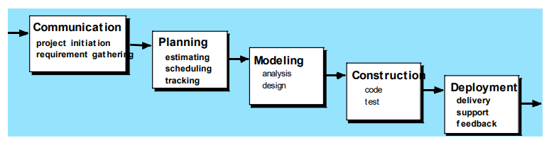

Gambar 2.1 *Waterfall*

Model air terjun (*waterfall*) biasa disebut siklus hidup perangkat lunak. Mengambil kegiatan dasar seperti spesifikasi, pengembangan, validasi, evolusi dan mempresentasikan sebagai fase-fase proses yang berada seperti spesifikasi persyaratan, perancangan perangkat lunak., implementasi, pengujian dan seterusnya.

Keuntungan menggunakan metode *waterfall* adalah prosesnya lebih terstruktur, hal ini membuat kualitas *software* baik dan tetap terjaga. Dari sisi *user* dan juga lebih menguntungkan, karena dapat merencanakan dan menyiapkan kebutuhan data dan proses yang diperlukan sejak awal. Penjadwalan juga menjadi lebih menentu, karena jadwal setiap proses dapat ditentukan secara pasti.

## *OpenStreetMaps*

*OpenStreetMap* (OSM) adalah sebuah proyek berbasis web untuk membuat peta seluruh dunia yang gratis dan terbuka, dibangun sepenuhnya oleh sukarelawan dengan melakukan *survey* menggunakan GPS, mendigitasi citra satelit, dan mengumpulan serta membebaskan data geografis yang tersedia di publik.

## *Unified Modeling Language* (UML)

Menurut (Rosa & Shalahuddin, 2013), UML adalah salah satu standar bahasa visual yang banyak digunakan di dunia industri untuk mengidentifikasi requirement, membuat analisis & desain, serta menggambarkan arsitektur dalam pemrograman berorientasi objek.

Menurut (Sukamto, R.A., & Shalahuddin, 2013), dalam UML terdapat 13 diagram yang dikelompokkan dalam 3 kategori. Pembagian kategori dan macam-macam diagram tersebut dapat dilihat pada gambar 2.2 di bawah ini :

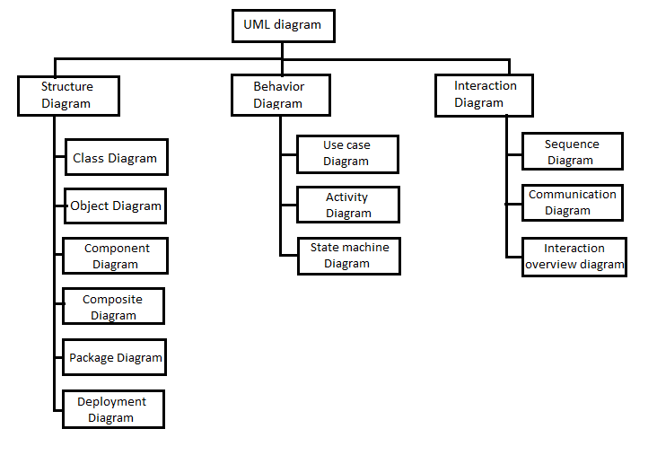

Gambar 2.2 Klasifikasi Diagram UML

Berikut penjelasan singkat dari Gambar 2.2 :

1. *Structure Diagram,* yaitu kumpulan diagram-diagram yang menggambarkan struktur statis dari sistem yang dimodelkan.
2. *Behavior Diagram*, yaitu kumpulan diagram-diagram yang menggambarkan kelakuan sistem atau rangkaian perubahan yang terjadi di dalam sistem.
3. *Interaction Diagram,* yaitu kumpulan diagram-diagram yang menggambarkan interaksi sistem dengan sistem lain ataupun interaksi antar subsistem dalam sebuah sistem.

Secara garis besar, beberapa diagram utama sudah dapat menggambarkan keseluruhan sistem. Diagram tersebut antara lain *use case diagram, class diagram, sequence diagram,* dan *activity diagram.*

### *Use Case*

Menurut (Sukamto, R.A., & Shalahuddin, 2013), diagram *use case* merupakan pemodelan untuk kelakuan sistem informasi yang akan dibuat. *Use Case* mendeskripsikan sebuah interaksi antara satu atau lebih aktor dengan sistem informasi yang akan dibuat. Secara kasar, *use case* digunakan untuk mengetahui fungsi apa saja yang ada di dalam sebuah sistem informasi dan siapa saja yang berhak menggunakan fungsi-fungsi itu. Berikut adalah simbol-simbol yang ada pada diagram *use case*.

Tabel 2.3 Deskripsi Notasi pada *Use Case Diagram*

| No | Notasi | Nama | Deskripsi |
| --- | --- | --- | --- |
| 1 |  | *Use Case* | Menggambarkan fungsionalitas yang dimiliki sistem. |
| 2 | actor.png | *Actor* | Menggambarkan semua objek di luar sistem (bukan hanya pengguna sistem/perangkat lunak) yang berinteraksi dengan sistem yang dikembangkan. |
| 3 |  | *Association* | Lintasan komunikasi antara *actor* dengan *use case.* |
| 4 | <<extend>>  - - - - - - - -> | *Extended* (Ekstensi) | Penambahan perilaku ke suatu *use case* dasar. |
| 5 | <<include>>  < - - - - - - - | *Include* (Menggunakan) | Penambahan perilaku ke suatu *use case* dasar yang secara *explicit* mendeskripsikan penambahan tersebut. |
| 6 |  | *Generalization*  (Generalisasi) | Hubungan generalisasi dan spesialisasi (umum - khusus) antara dua buah *use case* dimana fungsi yang satu merupakan fungsi yang lebih umum dari lainnya. |

### *Class Diagram*

*Class diagram* menggambarkan struktur sistem dari segi pendefinisian kelas-kelas yang akan dibuat untuk membangun sistem (Sukamto, R.A., & Shalahuddin, 2013). *Class diagram* memiliki apa yang disebut atribut dan operasi. Atribut merupakan variabel-variabel yang dimiliki oleh suatu kelas. Operasi atau metode adalah fungsi-fungsi yang dimiliki oleh suatu kelas. Berikut adalah simbol-simbol yang ada pada tabel 2.4.

Tabel 2.4 Simbol Class Diagram

| **No** | **Notasi** | **Nama** | **Deskripsi** |
| --- | --- | --- | --- |
| 1 | |  | | --- | | **Kelas** | | +atribut | | +metode() | | *Class* | Menggambarkan konsep dasar pemodelan sistem. |
| 2 |  | Asosiasi (*Association*) | Sebuah garis solid antara dua *class,* ditarik dari *class* sumber ke *class* target lebih spesifik, digunakan dalam struktur pewarisan. |
| 3 | **- - - - - - - - ->** | Ketergantungan  (*Dependency)* | Relasi antara dua elemen jika perubahan definisi sebuah elemen (*supplier* atau sumber) dapat menyebabkan perubahan pada elemen lainnya (*Client* atau target). |

### *Activity Diagram*

*Activity Diagram* menggambarkan *workflow* (aliran kerja) proses bisnis dan urutan aktivitas dalam sebuah proses. *Activity diagram* sangat mirip dengan *flowchart* karena memodelkan *workflow* dari satu aktivitas ke aktivitas lainnya atau dari aktivitas ke status. Membuat *activity diagram* pada awal pemodelan proses cukup menguntungkan untuk membantu memahami keseluruhan proses. *Activity diagram* juga bermanfaat untuk menggambarkan *parallel behavior* atau menggambarkan interaksi antara beberapa *use case.* Berikut merupakan simbol notasi *Activity Diagram* pada Tabel 2.5 (Rosa & Shalahuddin, 2013).

Tabel 2.5 Simbol Activity Diagram

| **No.** | **Notasi** | **Nama** | **Deskripsi** |
| --- | --- | --- | --- |
| 1 |  | Status Awal (*initial node)* | Status awal aktivitas, sebuah diagram aktivitas memiliki status awal. |
| 2 |  | Status Akhir ( *final node)* | Status akhir yang dilakukan sistem. |
| 3 |  | Aktivitas (*activity)* | Aktivitas yang dilakukan oleh sistem, biasanya di awali oleh kata kerja. |
| 4 |  | Percabangan (*decision)* | Asosiasi percabangan di mana jika ada pilihan aktivitas lebih dari satu. |
| 5 |  | Penggabungan (*join)* | Asosiasi penggabungan di mana lebih dari satu aktivitas digabungkan menjadi satu. |
| 6 |  | *Swimlane* | Memisahkan organisasi bisnis yang bertanggung jawab terhadap aktivitas yang terjadi. |

## Teknologi Pendukung

### Website

Menurut (Susanti, 2016), *Website* adalah suatu kumpulan yang kompleks dalam suatu jaringan komputer yang cukup besar maupun kecil yang dapat saling berkomunikasi dengan menggunakan jaringan yang terdapat di seluruh dunia. Manusia pada umumnya dapat aktif dalam berpartisipasi, sehingga *website* tersebut dapat memberikan informasi yang tentunya akan sangat berharaga bagi para penggunanya. Secara umum, website dapat dipahami sebagai sekumpulan halaman yang didalamnya terdapat berbagai laman yang menyediakan informasi yang luas melalui *computerized* seperti gambar, teks, maupun animasi yang disediakan oleh masing-masing web, sehingga dapat dengan mudah diakses oleh pengguna diseluruh dunia yang telah memiliki koneksi jaringan internet.

### HTML

Menurut (Wardana, 2016). *Hypertext* markup language (HTML) merupakan bahasa pemrograman dasar untuk mengelola website. Akan tetapi HTML hanya terbatas pada pembuatan website statis (*website* yang tidak dapat berinteraksi aktif dengan *user*). Maka dari itu HTML biasa dikombinasikan dengan Bahasa pemrograman web lainnya.

### PHP

Menurut (MADCOM, 2016) “PHP (*Hypertext Preprocessor*) adalah bahasa *script* yang dapat ditanamkan atau disisipkan ke dalam HTML. PHP banyak dipakai untuk membuat program situs *web* dinamis”. PHP dapat digunakan dengan gratis (*free*) dan bersifat *Open Source*. PHP dirilis dalam lisensi PHP *license*. Untuk membuat program PHP kita diharuskan untuk menginstal *web* *server* terlebih dahulu. PHP mendukung komentar seperti pada bahasa ‘C’, ’C++’, dan Unix shell-style. (*Perl style*).

### CSS

CSS adalah suatu Bahasa pemrograman web yang digunakan untuk mengendalikan dan membangun berbagai komponen dalam web sehingga tampilan web akan lebih rapi, terstruktur, dan seragam. CSS merupakan salah satu kode pemrograman yang bertujuan untuk menghias dan mengatur gaya tampilan atau *layout* halaman web agar lebih menarik. CSS adalah sebuah teknologi internet yang direkomendasikan oleh *World Wide Web Consortium* atau W3C pada tahun 1996 (Wahyudi, 2017).

### Laragon

Laragon adalah perangkat lunak bebas yang di dalamnya terdapat banyak sistem operasi sebagai *localhost* atau *server* mandiri. *Laragon* menyediakan banyak layanan, peralatan, dan fitur yang terdiri dari *Apache, PHP Server, PHPMyAdmin, MySQL, Memchaced, Redis, Composer, Xdebug, Cmder* dan *Laravel* (Putra et al., 2019).

*Laragon* merupakan aplikasi yang dapat merubah komputer menjadi sebuah server maupun lokal atau dapat disebut sistem *web stack* untuk pengembangan *web*. *Laragon* berada di lingkungan yang terikat dengan sistem operasi *Windows* dan menawarkan program-program pendukung untuk pengembangan *web* *modern* seperti *Ruby on Rails, Laravel, Django, Flask, MEAN, dan Spring Boot* serta penggunaan *MySQL, PostgreSQL, MongoDB, Memcached, Redis, PHP, Ruby, Python, Node.js,* dan *Java* yang mudah. Laragon dapat bekerja dengan baik untuk mengembangkan sebuah *web*dan memiliki kecepatan yang luar biasa. *Laragon* memiliki beberapa fitur unggulan seperti mendukung SSL, memungkinkan pengembang mengubah versi program pendukung dengan mudah, mengatur database, membuat proyek aplikasi dengan cepat, dan tampilan yang *user friendly*.

Laragon digunakan sebagai *Universal Development Environment* untuk *PHP, Node.js, Python, Java, Go, Ruby*, yang portable, terisolasi, cepat, ringan, dan mudah dipakai. Perangkat lunak sama halnya dengan *XAMPP* dan *WAMP*, yang digunakan untuk membangun *local development envirotment* pada sistem operasi *windows*. Namun selain menyertakan *PHP, Apache Web Server,* dan *database* *MySQL* dalam paket instalasinya, *laragon* juga menyediakan segudang fitur menarik yang sangat relevan dengan kebutuhan pengembangan *web*. *Laragon* adalah perangkat lunak bebas yang mendukung banyak sistem operasi, berfungsi sebagai *server* diri sendiri atau *localhost*.

### MySql

Menurut (Raharjo, 2011) “MySQL merupakan software RDBMS (atau software database) yang dapat mengelola database dengan sangat cepat, dapat menampung data dalam jumlah sangat besar, dapat diakses oleh banyak user (*multi-user*), dan dapat melakukan suatu proses secara sinkron atau berbarengan (*multi-treaded*).

### JavaScript

*JavaScript* adalah bahasa script yang disisipkan pada kode HTML dan diproses di sisi klien yaitu sering disebut *client side*. Bahasa ini menjadikan dokumen HTML menjadi semakin luas (Agusriandi, 2018).

### Bootstrap

Menurut (Nugroho & Setiyawati, 2019), bootstrap adalah *framework* css untuk membuat tampilan web. Bootstrap menyediakan class dan komponen yang sudah siap dipakai.

### Laravel

Laravel merupakan *framework* bahasa pemrograman PHP yang memiliki banyak fitur dan sangat memabantu *developer* dalam membangun sebuah aplikasi berbasis web (Tahir, Rais, & HS, 2019). Laravel adalah sebuah web *development* *framework* yang didesain untuk meningkatkan kualitas aplikasi dengan mengurangi beban biaya pengembangan dan memudahkan proses maintenance serta meningkatkan produktifitas pekerjaan dengan kode program yang rapi dan terstruktur (Luthfi, 2017). Laravel memiliki beberapa kelebihan diantaranya: menggunakan *Command Line Interface* (CLI) *Artisan*, dapat menggunakan *package* manager PHP *Composer*, Penulisan kode program yang rapi, singkat dan terstruktur, dan mudah dimengerti *developer*

## Pengujian Perangkat Lunak

### Pengujian Black Box

Pengujian *Black Box* berfokus pada persyaratan fungsional perangkat lunak yang memungkinkan *engineers* untuk memperoleh set kondisi *input* yang sepenuhnya akan melaksanakan persyaratan fungsional untuk sebuah program (Pressman R. , 2010).

Menurut (Mustaqbal & Firdaus, 2015) *Black Box Testing* berfokus pada spesifikasi fungsional dari perangkat lunak. Tester dapat mendefinisikan kumpulan kondisi *input* dan melakukan pengetesan pada spesifikasi fungsional program. *Black Box Testin*g bukanlah solusi alternatif dari *White Box Testing* tapi lebih merupakan pelengkap untuk menguji hal-hal yang tidak dicakup oleh *White Box Testing*. *Black Box Testing* cenderung untuk menemukan hal-hal berikut:

1. Fungsi yang tidak benar atau tidak ada
2. Kesalahan antarmuka (*interface errors*)
3. Kesalahan pada struktur data dan akses basis data
4. Kesalahan performansi (*performance errors*)
5. Kesalahan inisialisasi dan terminasi

Adapun teknik pengujian secara *Black Box* adalah sebagai berikut:

1. *Boundary value Analysis (BVA)* atau *Limit Testing* adalah banyak kesalahan terjadi pada kesalahan masukan. BVA mengijinkan untuk menguji seleksi kasus uji yang menguji batasan nilai *input*. BVA merupakan komplemen dari *equivalence partitioning*. Lebih pada memilih elemen-elemen di dalam kelas ekivalen pada bagian sisi batas dari kelas.
2. *Comparison Testing* adalah pengujian pada beberapa aplikasi *reliability* dari sebuah perangkat lunak. Redundansi perangkat keras dan perangkat lunak mungkin digunakan untuk meminimalisir kesalahan (*error*). Untuk redundansi perangkat lunak, gunakan tim yang terpisah untuk mengembangkan setiap versi perangkat lunak yang independen. Uji setiap versi dengan data yang sama untuk memastikan semua versi menghasilkan keluaran yang sama. Jalankan semua versi dengan paralel dan perbandingan keluaran secara *real-time*.
3. *Sample Testing* adalah pengujian yang melibatkan beberapa nilai yang terpilih dari sebuah kelas ekuivalen. Mengintegrasikan nilai pada kasus uji dan nilai-nilai yang terpilih mungkin dipilih dengan urutan tertentu atau interval tertentu
4. *Robustness Testing* adalah pengujian dengan data *input* dipilih diluar spesifikasi yang telah didefinisikan. Tujuan dari pengujian ini adalah membuktikan bahwa tidak ada kesalahan jika masukan tidak valid
5. *Behavior Testing* adalah pengujian dengan hasil uji tidak dapat dievaluasi jika hanya melakukan pengujian sekali, tapi dapat dievaluasi jika pengujian dilakukan beberapa kali, misalnya pada pengujian struktur *data stack*.
6. *Requirement Testing* adalah spesifikasi kebutuhan yang terasosiasi dengan perangkat lunak (*input, output*, fungsi, performansi) diidentifikasi pada tahap spesifikasi kebutuhan dan desain. *requirement testing* melibatkan pembuatan kasus uji untuk setiap spesifikasi kebutuhan yang terkait dengan program.
7. Performance Testing adalah mengevaluasi kemampuan program untuk beroperasi dengan benar dipandang dari sisi acuan kebutuhan misalnya: aliran data, ukuran pemakaian memori, kecepatan eksekusi dan lain-lain. Untuk mencari tahu beban kerja atau kondisi konfigurasi program dan dapat digunakan untuk menguji batasan lingkup program.
8. *Equivalence partitioning* adalah membagi *input* menjadi kelas-kelas data yang dapat digunakan untuk meregenerasi kasus uji dengan tujuan untuk menemukan kelas-kelas kesalahan. Selain itu, *equivalence partitioning* berdasarkan pada kesamaan kelas-kelas kondisi *input*. Sebuah kelas yang ekuivalen merepresentasikan kumpulan status/kondisi yang valid atau tidak valid. Sebuah kondisi *input* dapat berupa nilai numerik yang spesifik, rentan nilai, kumpulan nilai yang berkaitan, atau kondisi *boolean*.
9. Uji Sebab-Akibat (*Cause-Effect Relationship Testing*) adalah teknik yang merupakan suplemen dari *equivalence testing* dengan menyediakan cara untuk memilih kombinasi data *input* dan melibatkan kondisi *input* (*Cause*) dan kondisi *output* (*Effect*) untuk mencegah pendefinisian kasus uji yang terlalu banyak.
10. State Transition Testing teknik ini biasanya mempertimbangkan keadaan, keluaran, dan input dari suatu sistem selama periode tertentu. Berdasarkan pada jenis perangkat lunak yang diuji, ia memeriksa perubahan perilaku suatu sistem dalam keadaan tertentu atau keadaan lain sambil mempertahankan input yang sama. State transitition testing teknik ini dibuat dengan memeriksa urutan transisi dan keadaan atau kejadian di antara input.

### Pengujian *User Acceptance Test* (UAT)

*User Acceptance Test (UAT)* atau Uji Penerimaan Pengguna adalah suatu proses pengujian oleh pengguna yang dimaksudkan untuk menghasilkan dokumen yang dijadikan bukti bahwa perangkat lunak yang telah dikembangkan telah dapat diterima oleh pengguna, apabila hasil pengujian sudah bisa dianggap memenuhi kebutuhan dari pengguna. Pengujian UAT dilakukan oleh pengguna target dari aplikasi yang dibangun untuk mengetahui aplikasi berjalan sesuai dengan proses yang telah ditentukan bertujuan untuk mencatat dan mengoreksi *bug* yang ditemukan sebelum aplikasi di rilis. UAT biasanya dinilai oleh pengguna aplikasi tersebut, dengan menggunakan kusioner sesuai *test case* yang diinginkan.

Pengujian UAT didasarkan pada dokumen *requirement* yang disepakati bersama. Dokumen *requirement* adalah dokumen yang berisi lingkup pekerjaan perangkat lunak yang harus dikembangkan, dengan demikian maka dokumen ini semestinya menjadi acuan untuk pengujian.

Proses dalam UAT meliputi pemeriksaan dan pengujian terhadap hasil pekerjaan. Setelah diperiksa selanjutnya memastikan item-item yang ada dalam dokumen *requirement* sudah ada dalam perangkat lunak yang diuji atau tidak. Selanjutnya menguji semua item yang telah ada telah dapat memenuhi kebutuhan penggunanya. Hasil dari UAT adalah dokumen yang menunjukkan bukti pengujian, berdasarkan bukti pengujian inilah dapat diambil kesimpulan, apakah *software* yang diuji telah dapat diterima atau tidak. Dokumen dapat berupa kuesioner uji *test case*.

Tabel 2.6 Pilihan Jawaban UAT

|  |  |
| --- | --- |
| A | Sangat : Mudah/Bagus/Sesuai/Jelas |
| B | Mudah/Bagus/Sesuai/Jelas |
| C | Netral |
| D | Cukup : Sulit/ Bagus/Sesuai/Jelas |
| E | Sangat : Sulit/ Bagus/Sesuai/Jelas |

Tabel 2.7 Bobot Nilai Jawaban

|  |  |
| --- | --- |
| Jawaban | Bobot |
| A. Sangat : Mudah/Bagus/Sesuai/Jelas | 5 |
| B. Mudah/Bagus/Sesuai/Jelas | 4 |
| C. Netral | 3 |
| D. Cukup : Sulit/ Bagus/Sesuai/Jelas | 2 |
| E. Sangat : Sulit/ Bagus/Sesuai/Jelas | 1 |

Tabel 2.8 Kriteria Interpretasi Skor

| **Jawaban** | **Bobot** |
| --- | --- |
| 81% - 100% | Sangat Baik |
| 61% - 80% | Baik |
| 41% - 60% | Cukup Baik |
| 21% - 40% | Kurang Baik |
| 0% - 20% | Sangat Kurang Baik |

Tabel 2.9 Pertanyaan Kuesioner

|  |  |  |  |  |  |  |
| --- | --- | --- | --- | --- | --- | --- |
| No | Pertanyaan | A | B | C | D | E |
| 1 |  |  |  |  |  |  |
| 2 |  |  |  |  |  |  |
| 3 |  |  |  |  |  |  |
| 4 |  |  |  |  |  |  |

# BAB III METODOLOGI PENELITIAN

## Metodologi Penelitian

Metodologi penelitian yang dilakukan pada penelitian ini terbagi dalam beberapa tahap, tahapan tersebut dapat dilihat seperti pada gambar 3.1 sebagai berikut ini:

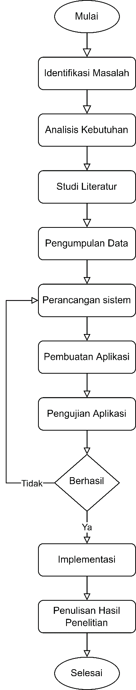

Gambar 3.1 Diagram Alir penelitian

1. Identifikasi Masalah

Pada tahap identifikasi masalah penulis melakukan pengenalan masalah faktor-faktor apa saja menjadi permasalahan pada kantor BPN Kabupaten Sekadau sehingga dibutuhkan pembuatan sebuah aplikasi pada pelayanan pengukuran bidang tanah untuk menunjang kinerja kantor BPN.

1. Analisis Kebutuhan

Pada tahap analisis kebutuhan dilakukan analisis terhadap aplikasi yang akan dibangun dalam penelitian ini. Hasil analisis ini kemudian digunakan sebagai acuan terhadap langkah selanjutnya yaitu mencari studi literatur, pengumpulan data, serta perancangan arsitektur sistem.

Berdasarkan analisis yang telah dilakukan, diperoleh hasil antara lain diperlukannya sebuah aplikasi yang dapat menunjang kinerja staff BPN dalam proses layanan, pengelolaan data bidang tanah serta data melihat informasi proses dari pengukuran bidang tanah yang dilakukan petugas lapangan.

1. Studi Literatur

Dalam tahap studi literatur dilakukan dengan tujuan untuk memperoleh referensi sebagai acuan dalam melakukan penelitian pada penelitian ini. Pada tahap studi literatur penulis menggunakan sumber referensi dari buku, jurnal, artikel, hingga *youtube* sebagai penunjang dan menyimpulkan kebutuhan dasar apa saja yang perlu dibangun dalam aplikasi layanan pengukuran bidang tanah pada kantor BPN Kabupaten Sekadau.

1. Pengumpulan Data

Tahap pengumpulan data dalam penelitian ini bertujuan untuk mengumpulkan data-data terkait yang diperlukan dalam penelitian. Dalam penelitian ini tahap pengumpulan data dilakukan dengan melakukan studi literatur dan wawancara terhadap narasumber dari pihak terkait diantaranya pihak dari kantor BPN Sekadau.

Dalam penelitian ini dibutuhkan data-data berupa identitas, nomor sertifikat tanah, luas lahan, denah peta bidang tanah, dan data peta bidang tanah berformat shp. Data tersebut kemudian digunakan dalam proses perancangan dan pembangunan aplikasi serta dalam melakukan pengujian terhadap aplikasi.

1. Perancangan Sistem

Pada tahap ini dilakukan perancangan terhadap aplikasi yang akan dibangun dalam penelitian ini. Perancangan sistem dalam penelitian ini dirancang menggunakan *Unified Modelling Language* (UML)*,* sertaperancangan Arsitektur Sistem*.* Hasil perancangan sistem dalam tahap ini kemudian akan digunakan dalam tahap pembuatan aplikasi.

1. Pembuatan Aplikasi

Pada tahap ini dilakukan proses pembuatan terhadap aplikasi yang telah dirancang sebelumnya dalam tahap perancangan sistem. Selain itu aplikasi dibangun dengan menggunakan bahasa pemrograman *PHP, HTML, CSS,* dan *Javascript* serta menggunakan *MySQL* sebagai teknologi pendukung dalam melakukan manajemen basis data.

1. Pengujian Aplikasi

Dalam tahap pengujian aplikasi dilakukan pengujian yang telah dibuat sebelumnya. Pengujian aplikasi dalam penelitian ini menggunakan metode *BlackBox* dan *User Acceptance Test* (UAT)*.* Pengujian dengan metode *BlackBox* dalam tahap ini dilakukan dengan menguji fungsi dari aplikasi satu-persatu, apakah setiap fungsi dari aplikasi telah berjalan dan sesuai dengan rancangan awal atau belum. Sedangkan menggunakan pengujian *User Acceptance Test* (UAT) untuk mengetahui tingkat *usability* sistem aplikasi layanan pengukuran bidang tanah pada kantor BPN Kabupaten Sekadau berdasarkan persepsi pengguna.

1. Implementasi

Tahap implementasi pada penelitian ini bertujuan untuk menerapkan aplikasi yang telah dibuat dan diuji untuk dapat digunakan oleh pihak kantor BPN Kabupaten Sekadau.

1. Penulisan Hasil Penelitian

Tahap penulisan laporan hasil penelitian merupakan tahap akhir dari penelitian ini. Pada tahap ini dilakukan penulisan laporan dalam bentuk laporan skripsi berdasarkan hasil penelitian serta penarikan kesimpulan yang diperoleh setelah melakukan penelitian ini. Laporan hasil penelitian ini kemudian digunakan sebagai dokumentasi terhadap penelitian yang telah dilakukan.

## Data Penelitian

Data penelitian didapatkan dari hasil observasi dan wawancara langsung kepada pihak kantor BPN Kabupaten Sekadau untuk memperoleh data, informasi, dan alur proses dari sistem yang sedang berjalan.

## Alat Bantu Penelitian

Terdapat beberapa alat bantu penelitian yang digunakan dalam penelitian ini, antara lain :

### Alat Perancangan Penelitian

Alat perancangan yang digunakan dalam penelitian ini adalah *Unified Modelling Language* (UML), yang digunakan untuk menggambarkan kegiatan atau proses bisnis yang dilaksanakan secara umum dan menggambarkan representasi struktur statis sebuah sistem.

### Perangkat Lunak

Perangkat lunak yang digunakan dalam penelitian ini adalah sebagai berikut:

1. Sistem operasi *Windows* 10 64-bit

Sistem operasi yang berguna untuk mengelola komputer dan proses-proses yang berjalan di komputer.

1. Visual Studio Code

Perangkat lunak yang berguna untuk melakukan pengkodean yang akan membentuk suatu rancangan pada aplikasi berbasis *website.*

1. Draw io

Perangakat lunak yang digunakan untuk membuat perancangan *Unified Modeling Language,* arsitektur sistem serta perancangan antarmuka sistem.

1. XAMPP

Perangkat lunak yang berguna sebagai server local (*localhost*) yang terdiri dari program seperti *Apache*, *HTTP* *Server*, *MySQL* *Database* dan *PHP*.

1. Web Browser Chrome

Perangkat lunak untuk menjalankan program dan menjelajahi halaman *web* yang tersimpan pada komputer atau *Localhost.*

### Perangkat Keras

Perangkat keras yang digunakan dalam penelitian ini adalah sebagai berikut:

* + - 1. Laptop Asus A407U dengan spesifikasi Intel Core i5-8250U CPU @ 1.60GHz 1.80 GHz, 4 GB RAM, 1 TB HDD, SSD 256 GB.

## Analisis Kebutuhan Sistem

Proses analisis kebutuhan sistem dilakukan dengan melakukan observasi dan wawancara terhadap kantor BPN Kabupaten Sekadau untuk mendapatkan informasi yang dibutuhkan, adapun analisis kebutuhan secara umum adalah sistem yang akan dibangun merupakan sebuah aplikasi yang dapat mengelola data pengajuan permohonan pengukuran bidang tanah serta dapat melihat progres dari pengukuran bidang tanah.

Setelah dilakukan analisis kebutuhan sistem secara umum, dilakukanlah analisis secara spesifik terhadap aktor yang akan berperan dalam aplikasi yang akan dibuat. Berdasarkan analisis yang dilakukan terhadap pihak kantor BPN Kabupaten Sekadau didapatlah kebutuhan sebagai berikut, yaitu Kantor BPN Kabupaten Sekadau membutuhkan sistem yang dapat mengelola data pengajuan permohonan pengukuran bidang tanah serta dapat melihat progres dari pengukuran bidang tanah.

Adapun analisis kebutuhan untuk masyarakat yang didapatkan adalah masyarakat membutuhkan sistem yang dapat melihat progress pengukuran bidang tanah serta dapat melihat lokasi peta bidang tanah yang sudah diukur.

## Perancangan Sistem

Terdapat beberapa tahapan yang dilakukan dalam perancangan sistem, yaitu:

1. Perancangan arsitektur sistem

Tahap ini meliputi gambar secara umum mengenai proses kegiatan yang berlangsung pada sistem.

1. Perancangan *Unified Modeling Language* (UML)

Tahap ini meliputi rancangan yang menggambarkan batasan sistem serta fungsi-fungsi sistem secara umum.

1. Perancangan *database*

Tahap ini terdiri dari relasi antar tabel dan spesifikasi tabel pada basis data.

1. Perancangan antarmuka

Tahap ini merupakan perancangan struktur, tata letak, hingga komponen antarmuka sistem.

### Arsitektur Aplikasi

Aplikasi yang dibangun merupakan aplikasi yang dapat digunakan untuk mengelola data pengukuran bidang tanah, serta dapat menampilkan peta bidang tanah dan melihat progres pengukuran bidang tanah yang dilakukan oleh petugas lapangan. Dalam aplikasi ini terdapat 3 tipe user yaitu admin, petugas lapangan, dan pemohon atau masyarakat. Admin merupakan pengguna yang dapat mengelola data pengajuan pengukuran bidang tanah. Petugas lapangan dapat melakukan penginputan data hasil dari pengukuran bidang tanah. Sedangkan pemohon atau masyarakat dapat melihat progres dari pengukuran bidang tanah sudah sampai mana dikerjakan. Perancangan arsitektur sistem dapat dilihat pada gambar 3.2.

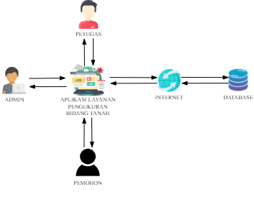

Gambar 3.2 Arsitektur Sistem

### *Unifide Language Language* (UML)

#### *Use Case*

*Use Case* dari aplikasi layanan pengukuran bidang tanah yang menggambarkan interaksi admin*,* petugas lapangan, dan pemohon.

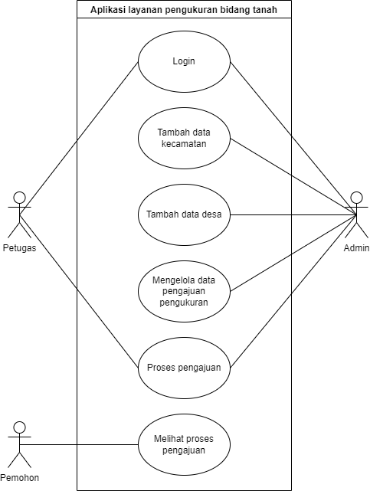  
Gambar 3.3 *Use case diagram*

Tabel 3.1 Keterangan *Use Case* Diagram

|  |  |  |
| --- | --- | --- |
| No | Nama *Use Case* | Keterangan |
| 1 | Login | Merupakan proses masuk kedalam aplikasi yang bertujuan agar bisa mengakses aplikasi |
| 2 | Tambah data kecamatan | Merupakan proses penambahan daftar kecamatan pada aplikasi |
| 3 | Tambah data desa | Merupakan proses penambahan daftar desa pada aplikasi |
| 4 | Mengelola data pengajuan pengukuran | Merupakan proses penginputan data masyarakat serta pemilihan petugas yang akan melakukan pengukuran |
| 5 | Proses pengajuan | Merupakan proses alur dari pengerjaan pengukuran bidang tanah, admin memberikan tugas kepada petugas sementara petugas menerima pekerjaan dan mengiput data hasil pengukuran |
| 6 | Melihat proses pengajuan | Merupakan proses untuk melihat pengajuan pengukuran |

#### Definisi Aktor Dan Deskripsinya

Aktor mempresentasikan seseorang, perangkat, sistem lain yang berinteraksi dengan sistem. Aktor hanya berinteraksi dengan *use case* tetapi tidak memiliki kontrol atas *use* *case*.

Tabel 3.2 Definisi Aktor dan Deskripsinya

|  |  |  |
| --- | --- | --- |
| **No** | **Nama use case** | **Keterangan** |
| 1 | Admin | Melakukan pengelolaan data pengajuan pengukuran dan proses pengajuan pengukuran bidang tanah |
| 2 | Petugas Lapangan | Melakukan penginputan data hasil pengukuran bidang tanah |
| 3 | Pemohon | Melihat progres pengajuan pengukuran bidang tanah. |

#### *Activity Diagram*

*Activity diagram* menggambarkan berbagai alur aktivitas dalam sistem aplikasi yang sedang dirancang dan tentang bagaimana masing-masing alur dari aplikasi. Dibawah ini merupakan alur *activity diagram* aplikasi dari penelitian ini.

1. *Activity Diagram* Pengajuan Pengukuran

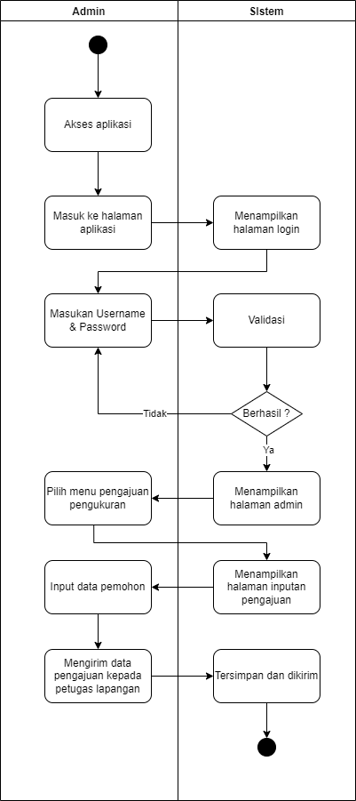

Gambar 3.4 *Activity* *Diagram* pengelolaan data pemohon

Pada gambar 3.4 menampilkan alur admin dalam melakukan pengelolaan data pengajuan. Admin membuka aplikasi pada halaman *login* kemudian admin akan diarahkan untuk melakukan *login* setelah proses *login* berhasil maka admin akan masuk kehalaman utama dan memilih menu pengajuan pengukuran untuk menginput data pemohon yang mengajukan pengukuran bidang tanah.

2. *Activity* *Diagram* proses pengajuan

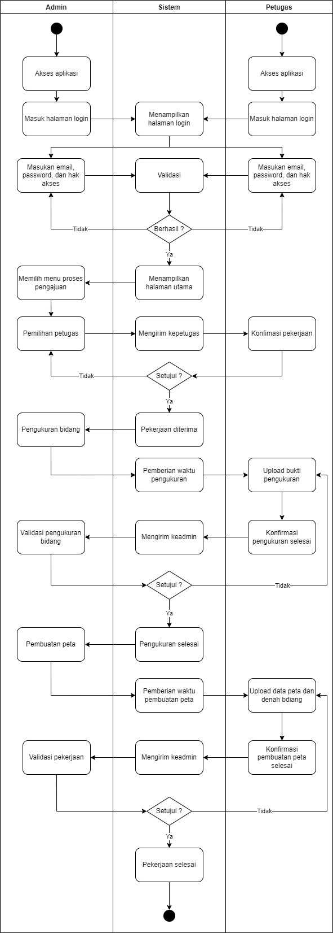

Gambar 3.5 *Activity* *Diagram* proses pengajuan

Pada gambar 3.5 menampilkan proses pengajuan. Admin atau petugas membuka aplikasi pada halaman *login* kemudian akan diarahkan untuk melakukan *login* setelah proses *login* berhasil maka akan masuk ke halaman utama sesuai dengan hak akses. Alur dari proses pengajuan setelah login dan memasukan data pengajuan pengukuran, admin memilih petugas selanjutnya petugas memvalidasi pekerjaan yang diberikan. Setalah pekerjaan diterima, admin memberikan batas waktu pengerjaan pengukuran bidang. Ketika pengukuran telah selesai petugas mengupload bukti pengukuran dan mengkonfirmasikan pekerjaaan nya telah selesai, selanjutnya masuk kedalam proses pembuatan peta. Admin memberikan batas waktu kembali dalam pembuatan peta, ketika pembuatan peta telah selesai petugas mengupload data hasil pengukuran berupa luas lahan peta bidang dengan format json dan denah bidang berformat pdf dan mengkonfirmasikan pembuatan peta telah selesai. Setelah semua proses selesai admin akan memvalidasi pekerjaan petugas dan pekerjaan telah selesai.

3. *Activity Diagram* melihat progress

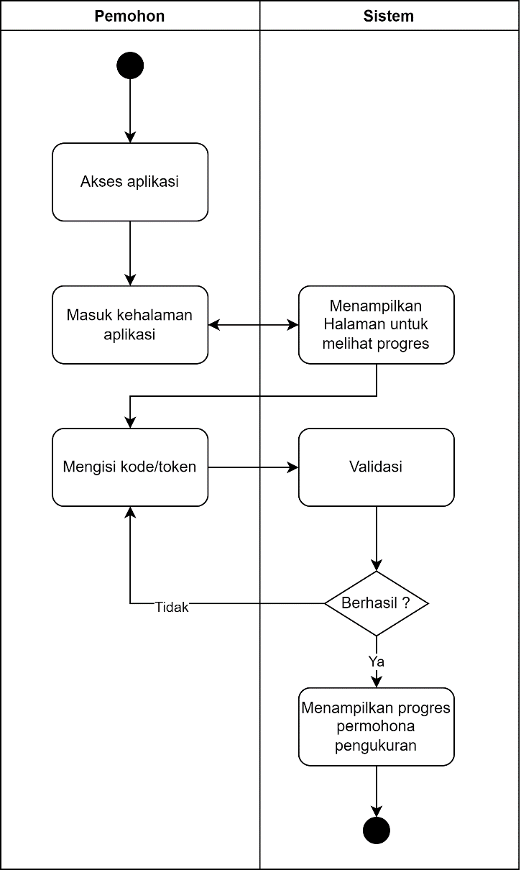

Gambar 3.6 *Activity Diagram* melihat progress

Pada gambar 3.7 menampilkan halaman untuk melihat progres dari pengajuan pengukuran bidang tanah yang diakses oleh pemohon. Pemohon membuka aplikasi untuk membuka halaman melihat progres, setelah itu pemohon mengisi kode/token untuk masuk melihat progres dari pengajuan pengukuran bidang tanah.

#### *Class Diagram*

*Class Diagram* digunakan untuk memvisualisasikan struktur *database* dari sistem aplikasi yang akan dibangun seperti pada gambar dibawah ini :

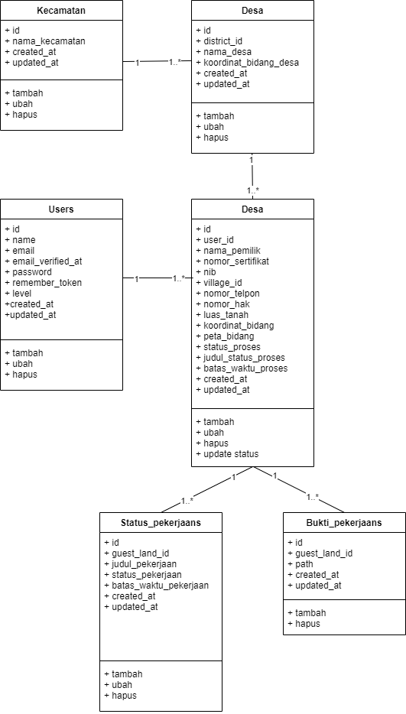

Gambar 3.7 *Class Diagram*

### Perancangan Basis Data

Basis data (*database*) dirancang untuk menyimpan data-data yang digunakan pada sistem yang akan dibangun. Berikut merupakan spesifikasi tabel basis data yang digunakan:

1. Table kecamatan

Tabel 3.3 Struktur table kecamatan

| **Field** | **Tipe Data** | **Key** | **Keterangan** |
| --- | --- | --- | --- |
| id | BIGINT(20) |  | *Auto_increment* |
| nama_kecamatan | VARCHAR(255) |  |  |
| created_at | TIMESTAMP |  | NULL |
| update_at | TIMESTAMP |  | NULL |

2. Tabel desa

Tabel 3.4 Struktur tabel desa

|  |  |  |  |
| --- | --- | --- | --- |
| **Field** | **Tipe Data** | **Key** | **Keterangan** |
| id | BIGINT(20) |  | *Auto_increment* |
| district_id | BIGINT(20) |  |  |
| nama_desa | VARCHAR(255) |  |  |
| koordinat_bidang_desa | LONGTEXT |  | NULL |
| created_at | TIMESTAMP |  | NULL |
| updated_at | TIMESTAMP |  | NULL |

3. Permohonan

Tabel 3.5 Struktur tabel permohonan

| **Field** | **Tipe Data** | **Key** | **Keterangan** |
| --- | --- | --- | --- |
| id | BIGINT(20) |  | *Auto_increment* |
| user_id | BIGINT(20) |  | NULL |
| nama_pemilik | LONGTEXT |  |  |
| nomor_sertifikat | VARCHAR(255) |  |  |
| nib | VARCHAR(255) |  |  |
| village_id | BIGINT(20) |  |  |
| nomor_telepon | LONGTEXT |  |  |
| nomor_hak | VARCHAR(255) |  | NULL |
| luas_tanah | LONGTEXT |  | NULL |
| koordinat_bidang | LONGTEXT |  | NULL |
| peta_bidang | LONGTEXT |  | NULL |
| status_proses | BIGINT(20) |  | ‘0’ |
| judul_status_proses | VARCHAR(255) |  |  |
| batas_waktu_proses | LONGTEXT |  | NULL |
| created_at | TIMESTAMP |  | NULL |
| updated_at | TIMESTAMP |  | NULL |

4. Status_pekerjaan

Tabel 3.6 Struktur tabel status_pekerjaans

|  |  |  |  |
| --- | --- | --- | --- |
| **Field** | **Tipe Data** | **Key** | **Keterangan** |
| id | BIGINT(20) |  | *Auto_increment* |
| guest_land_id | BIGINT (20) |  |  |
| judul_pekerjaan | VARCHAR(255) |  |  |
| status_pekerjaan | BIGINT (20) |  |  |
| batas_waktu_pekerjaan | LONGTEXT |  | NULL |
| created_at | TIMESTAMP |  | NULL |
| updated_at | TIMESTAMP |  | NULL |

5. Bukti_pekerjaans

Tabel 3.7 Struktur tabel bukti_pekerjaans

|  |  |  |  |
| --- | --- | --- | --- |
| **Field** | **Tipe Data** | **Key** | **Keterangan** |
| id | BIGINT(20) |  | *Auto_increment* |
| guest_land_id | BIGINT (20) |  |  |
| path | LONGTEXT |  |  |
| created_at | TIMESTAMP |  | NULL |
| updated_at | TIMESTAMP |  | NULL |

6. Users

Tabel 3.8 Struktur tabel user

|  |  |  |  |
| --- | --- | --- | --- |
| **Field** | **Tipe Data** | **Key** | **Keterangan** |
| id | BIGINT (20) |  | *Auto_increment* |
| name | VARCHAR(255) |  |  |
| email | VARCHAR(255) |  |  |
| email_verified_at | TIMESTAMP |  | NULL |
| password | VARCHAR(255) |  |  |
| remember_token | VARCHAR(100) |  | NULL |
| level | ENUM |  |  |
| created_at | TIMESTAMP |  | NULL |
| updated_at | TIMESTAMP |  | NULL |

### Perancangan Struktur Antarmuka Aplikasi

Perancangan struktur antarmuka (*interface*) dirancang sebagai gambaran model awal yang akan dibangun. Pada perancangan model yang dibangun terdapat 3 antarmuka yaitu antarmuka admin, petugas, dan pemohon. Struktur antarmuka aplikasi layanan pengukuran bidang tanah sebagai berikut:

1. Struktur antarmuka pada admin dapat dilihat pada gambar 3.9.

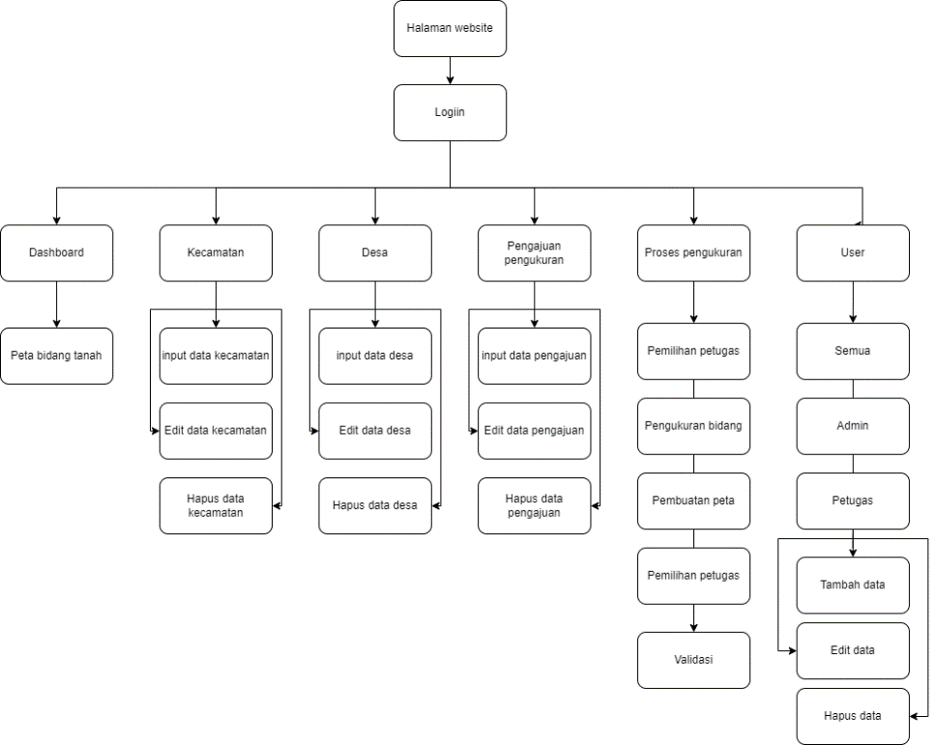

Gambar 3.8 Struktur antarmuka admin

2. Struktur antarmuka pada petugas lapangan dapat dilihat pada gambar 3.10.

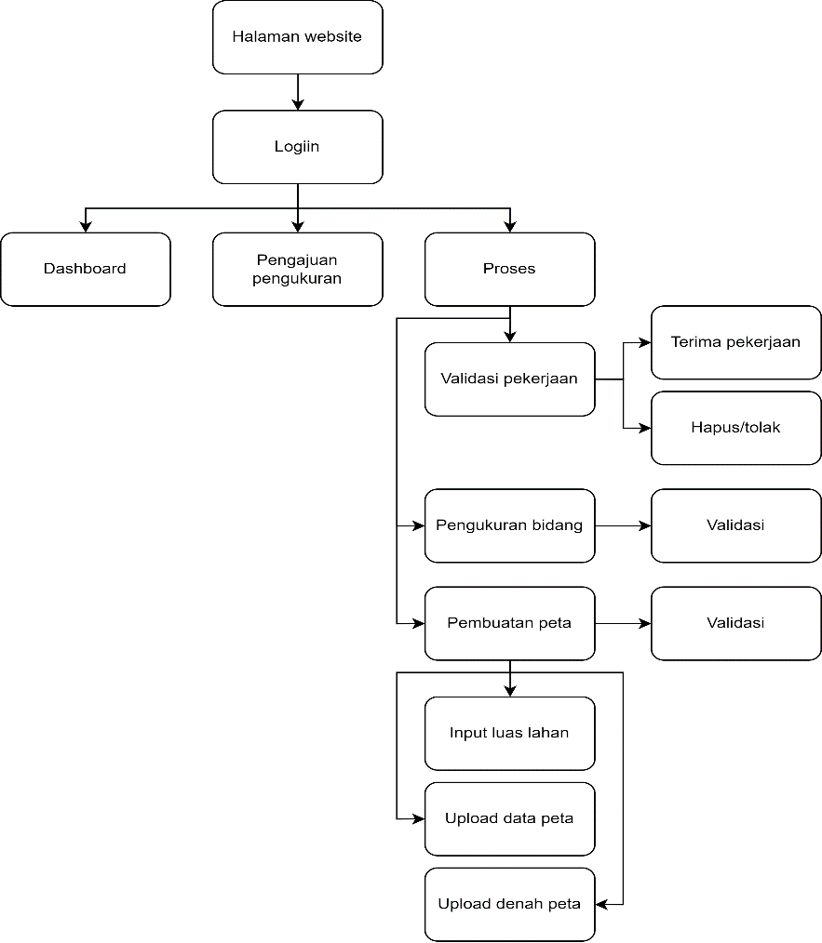

Gambar 3.9 Struktur antarmuka petugas lapangan

3. Struktur antarmuka pada pemohon dapat dilihat pada gambar 3.11.

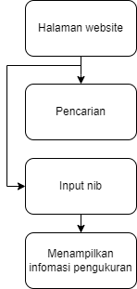

Gambar 3.10 Struktur antarmuka pemohon

#### *Layout* Antarmuka Aplikasi

Perancangan *layout* diperlukan untuk menyusun tampilan suatu halaman *website* atau aplikasi sesuai dengan keinginan agar terlihat rapi dan beraturan. Berikut adalah rancangan *layout* yang dibuat untuk aplikasi layanan pengukuran bidang tanah pada kantor BPN Kab. Sekadau.

1. Halaman beranda aplikasi

Pada halaman ini menampilkan halaman pertama kali ketika akan mengakses aplikasi layanan pengukuran bidang tanah .

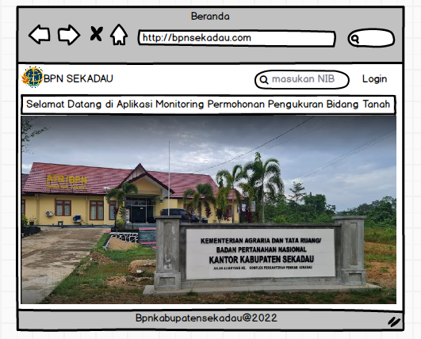

Gambar 3.11 Halaman beranda aplikasi

2. Halaman login admin/petugas

Pada halaman login yang digunakan admin atau petugas untuk mengakses aplikasi sesuai dengan hak akses.

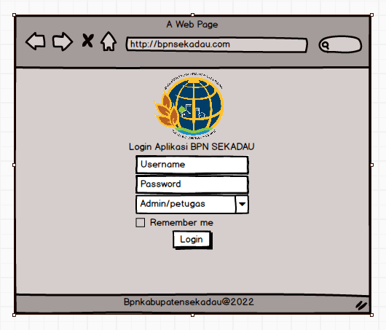

Gambar 3.12 Halaman login admin/petugas

3. Halaman pada menu admin

Pada halaman menu admin adalah halaman utama admin ketika berhasil login dengan menggunakan hak akses admin.

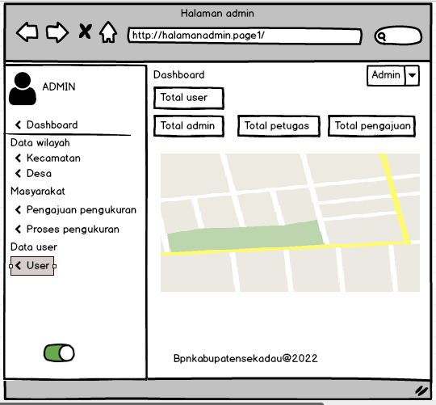

Gambar 3.13 Halaman pada menu admin

4. Halaman menu pengajuan pengukuran bidang tanah

Menu pengajuan pengukuran bidang tanah adalah menu pengajuan pengukuran pada halaman admin yang berfungsi untuk penginputan data pemohon dalam melakukan pengajuan pengukuran.

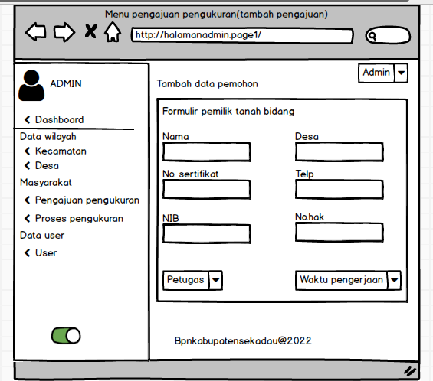

Gambar 3.14 Halaman menu pengajuan pengukuran bidang tanah

5. Halaman menu pada petugas

Pada halaman menu petugas adalah halaman utama petugas ketika berhasil login dengan menggunakan hak akses petugas.

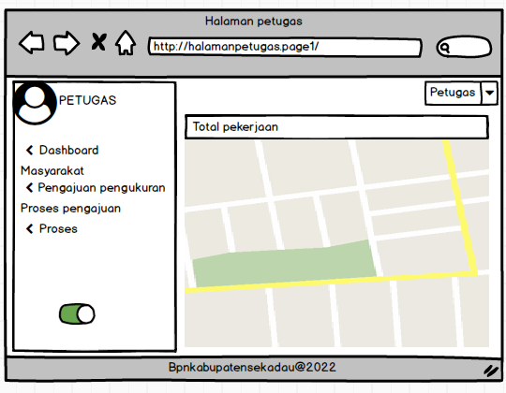

Gambar 3.15 Halaman menu pada petugas

6. Halaman proses pengukuran bidang tanah pada masyarakat atau pemohon

Pada halaman proses pengukuran bidang adalah halaman untuk masyarakat melihat progres dari pengajuan pengukuran dengan memasukan nomor sertifikat atau NIB pada pencarian pengajuan pengukuran.

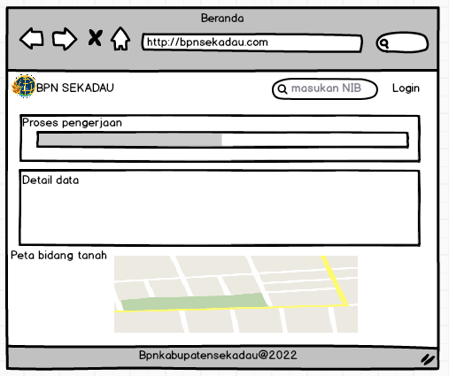

Gambar 3.16 Halaman proses pengukuran bidang tanah

## Perancangan Pengujian Sistem

Pada tahap ini aplikasi yang telah dibuat akan diuji untuk mengetahui kelayakan aplikasi yang dibuat, apakah sudah sesuai dengan yang diharapkan atau tidak. Pengujian akan dilakukan dengan metode pengujian *Black-Box* dan *User Acceptance Test* (UAT)*.*

### Pengujian *Black Box*

Pengujian akan berfokus pada sisi fungsional, khususnya pada input dan output aplikasi apakah sudah sesuai dengan apa yang diharapkan atau belum. Pengujian dilakukan dalam bentuk kasus uji, dengan mencoba fungsi-fungsi pada penginputan data pengajuan pengukuran, proses pengajuan, dan halaman monitoring untuk pemohon. Hasil dari pengujian yang diharapkan apakah fungsi-fungsi dari aplikasi sesuai dengan yang diingikan.

Tabel 3.9 Perancangan Pengujian *Black-box* Dengan Kasus Uji

|  |  |  |  |  |  |
| --- | --- | --- | --- | --- | --- |
| No | Kasus Uji | Bentuk Pengujian | Hasil yang Diharapkan | Hasil Pengujian | Kesimpulan |
| 1. |  |  |  |  |  |
| 2. |  |  |  |  |  |
| 3. |  |  |  |  |  |
| Dst. |  |  |  |  |  |

Berdasarkan rancangan pengujian pada tabel 3.5 diatas terdiri dari 5 kolom yaitu sebagai berikut:

1. Kasus uji, Berisi jenis kasus yang akan diujikan sebagai contoh pada menu pengajuan pengukuran apakah sesuai dengan yang diharapkan.

2. Bentuk pengujian merupakan proses pengujian yang akan dilakukan pada pengujian aplikasi ini, dengan menentukan inputan apa yang akan diuji.

3. Hasil yang diharapkan, merupakan proses dari sistem ketika pengguna telah melakukan suatu tindakan, apakah hasil yang diharapkan sudah sesuai atau belum.

4. Hasil pengujian, merupakan proses penilaian dari hasil yang sebelumnya apakah sistem bekerja sudah sesuai dengan apa yang harusnya dilakukan.

5. Kesimpulan, merupakan hasil akhir dari pengujian, pengujian akan dikatakan berhasil jika semua proses yang diperintahkan berjalan sesuai dengan fungsinya.

### Pengujian *User Acceptance Test* (UAT)

UAT (*User Acceptance Test*) adalah suatu proses pengujian yang dilakukan oleh pengguna dengan hasil keluaran (*output*) sebuah dokumen hasil uji yang dapat dijadikan bukti bahwa perangkat lunak sudah diterima dan sudah memenuhi kebutuhan yang diminta. Pengujian UAT tidak jauh beda dengan kuesioner pada tahap awal pembuatan aplikasi.

Kuesioner pengujian UAT akan dibagikan kepada 12 responden dengan 10 pertanyaan terkait aplikasi yang harus diisi oleh responden. Setiap pertanyaan yang dujikan mewakili fitur-fitur utama dan tampilan dari aplikasi.

Tabel 3.10 Pilihan Jawaban UAT

|  |  |
| --- | --- |
| A | Sangat Setuju |
| B | Setuju |
| C | Netral/Ragu-Ragu |
| D | Tidak Setuju |
| E | Sangat Tidak Setuju |

Tabel 3.11 Bobot Nilai Jawaban

|  |  |
| --- | --- |
| Jawaban | Bobot |
| A. Sangat Setuju | 5 |
| B. Setuju | 4 |
| C. Netral/Ragu-Ragu | 3 |
| D. Tidak Setuju | 2 |
| E. Sangat Tidak Setuju | 1 |

Tabel 3.12 Kriteria Interpretasi Skor

| **Jawaban** | **Bobot** |
| --- | --- |
| 81% - 100% | Sangat Baik |
| 61% - 80% | Baik |
| 41% - 60% | Cukup Baik |
| 21% - 40% | Kurang Baik |
| 0% - 20% | Sangat Kurang Baik |

Tabel 3.13 Pertanyaan Kuesioner

|  |  |  |  |  |  |  |
| --- | --- | --- | --- | --- | --- | --- |
| No | Pertanyaan | A | B | C | D | E |
| 1 | Saya merasa aplikasi ini mudah digunakan |  |  |  |  |  |
| 2 | Saya merasa aplikasi ini rumit untuk digunakan |  |  |  |  |  |
| 3 | Saya merasa aplikasi ini dapat membantu dalam menunjang kinerja dari kantor BPN Kab. Sekadau |  |  |  |  |  |
| 4 | Saya membutuhkan bantuan dari orang lain atau teknisi dalam menggunakan aplikasi ini |  |  |  |  |  |
| 5 | Saya merasa aplikasi ini membantu dalam pengelolaan data pengukuran bidang tanah |  |  |  |  |  |
| 6 | Saya merasa aplikasi ini membantu dalam monitoring permohonan pengukuran bidang tanah |  |  |  |  |  |
| 7 | Saya merasa tampilan aplikasi ini sudah cukup menarik |  |  |  |  |  |
| 8 | Saya merasa aplikasi ini sangat membingungkan |  |  |  |  |  |
| 9 | Saya merasa tidak ada hambatan dalam penggunaan aplikasi ini |  |  |  |  |  |
| 10 | Saya perlu membiasakan diri terlebih dahulu sebelum menggunakan aplikasi ini. |  |  |  |  |  |

Tabel 3.14 Data Jawaban Kuesioner

|  |  |  |  |  |  |  |  |  |  |  |  |
| --- | --- | --- | --- | --- | --- | --- | --- | --- | --- | --- | --- |
| No | Pertanyaan | Jawaban | | | | | Persentase | | | | |
| A | B | C | D | E | A | B | C | D | E |
| 1 |  |  |  |  |  |  |  |  |  |  |  |
| 2 |  |  |  |  |  |  |  |  |  |  |  |
| 3 |  |  |  |  |  |  |  |  |  |  |  |
| 4 |  |  |  |  |  |  |  |  |  |  |  |
| 5 |  |  |  |  |  |  |  |  |  |  |  |

# BAB IV

**HASIL DAN ANALISIS**

Setelah melalui proses perancangan, hasil dari perancangan maupun pembuatan aplikasi dapat dijalankan*.* Bab ini akan menjelaskan hasil dari perancangan dan pembuatan aplikasi yang meliputi gamabar atau *screenshoot* dari aplikasi yang disertai dengan penjelasan mengenai fitur ataupun menu pada aplikasi yang telah dibuat dan hasil dari pengujian *Black-box* dan *User Acceptance Test* (UAT)*.*

## Hasil Perancangan Antarmuka

Tampilan antarmuka pada aplikasi ini dibagi menjadi 3 aktor antara lain admin, petugas lapangan, dan masyarakat/pemohon.

### Tampilan Antarmuka Admin

#### Tampilan Antarmuka Login

Antarmuka halaman *login* padaadminadalah halaman pertama yang akan dilihat oleh adminsebelum masuk ke dalam aplikasi sesuai dengan hak akses*.* Tampilan antarmuka *login* admin dapat dilihatseperti pada Gambar 4.1.

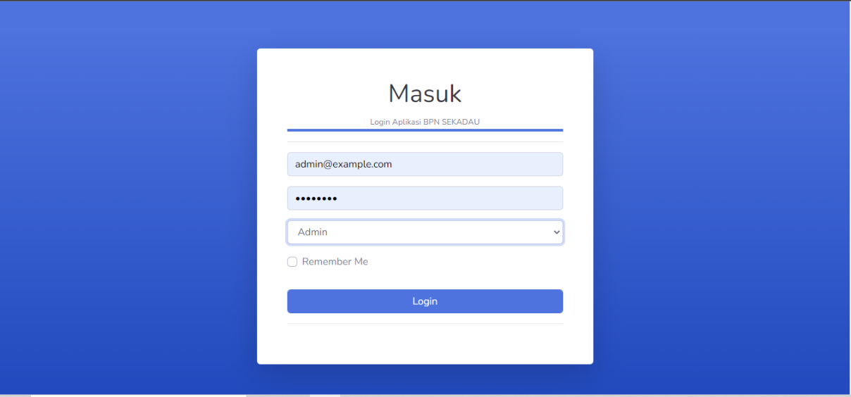

Gambar 4.1 *Login*

#### Tampilan Antarmuka Dashboard

Antarmuka halaman dashboard adalah tampilan saat admin berhasil login pada aplikasi. Antarmuka halaman dashboard dapat dilihat seperti pada Gambar 4.2.

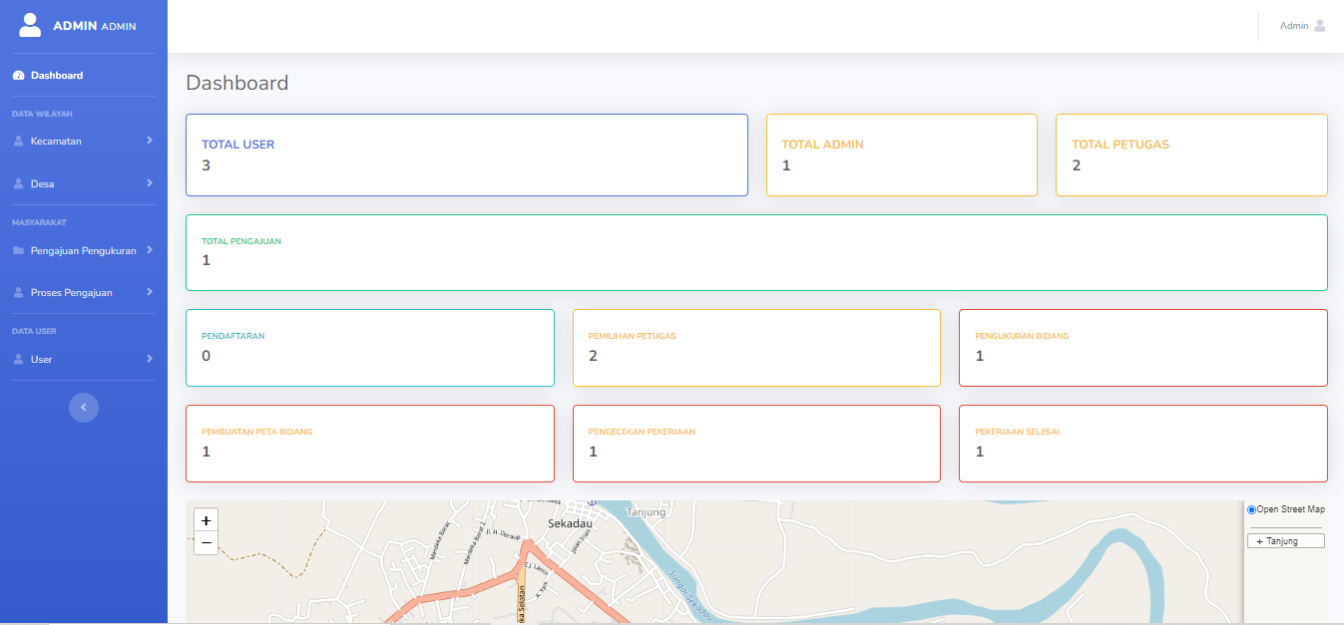

Gambar 4.2 Dashboard

#### Tampilan Antarmuka Menu Kecamatan Dan Form Kecamatan

Antarmuka kecamatan adalah tampilan untuk menambahkan data kecamatan. Tampilan antarmuka kecamatan dapat dilihata pada Gambar 4.3.

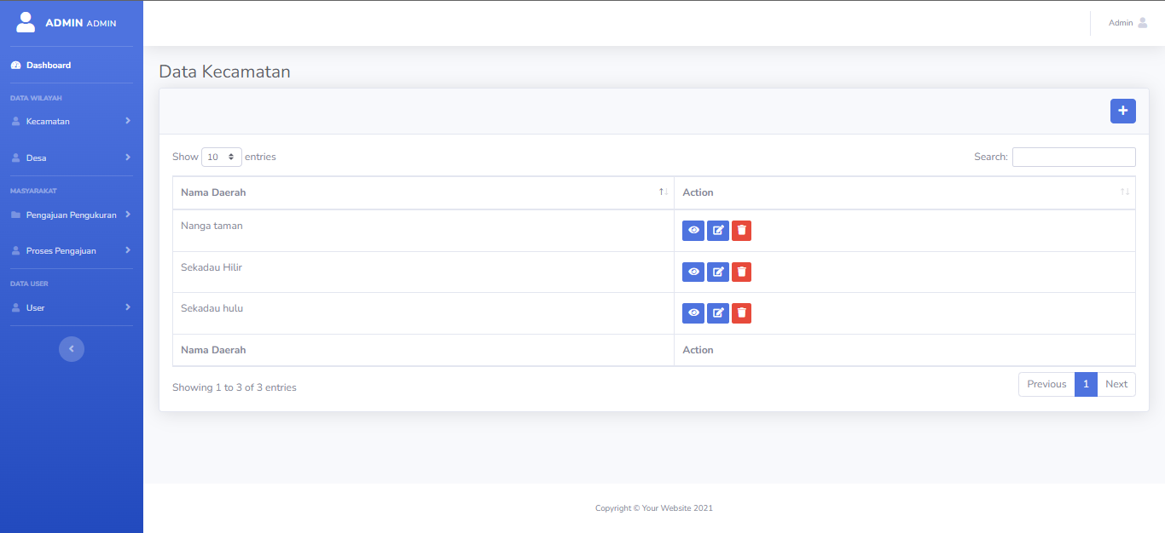

Gambar 4.3 Menu kecamatan

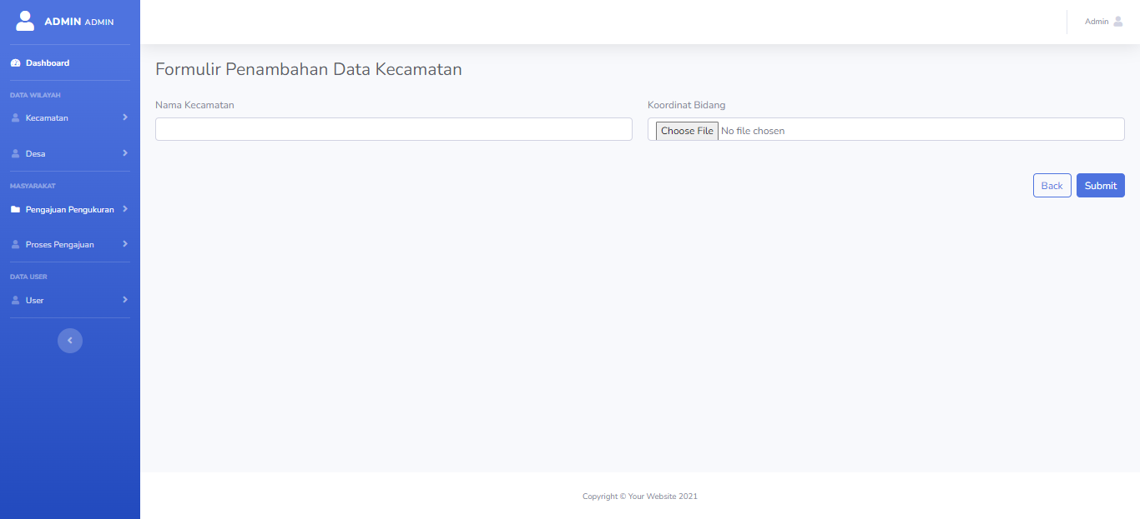

Gambar 4.4 Form Kecamatan

#### Tampilan Antarmuka Menu Desa Dan Form Desa

Antarmuka kecamatan adalah tampilan untuk menambahkan data desa. Tampilan antarmuka desa dapat dilihata pada Gambar 4.5.

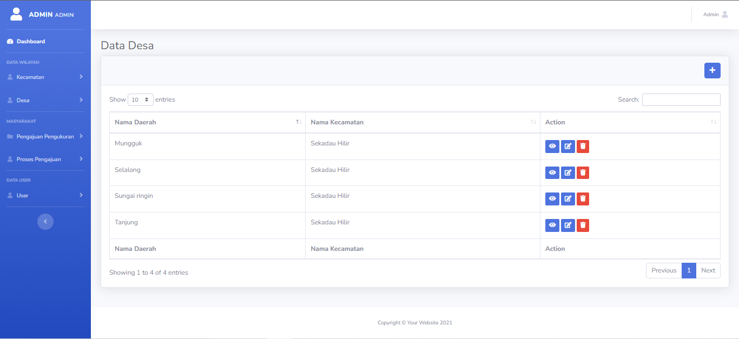

Gambar 4.5 Menu Desa

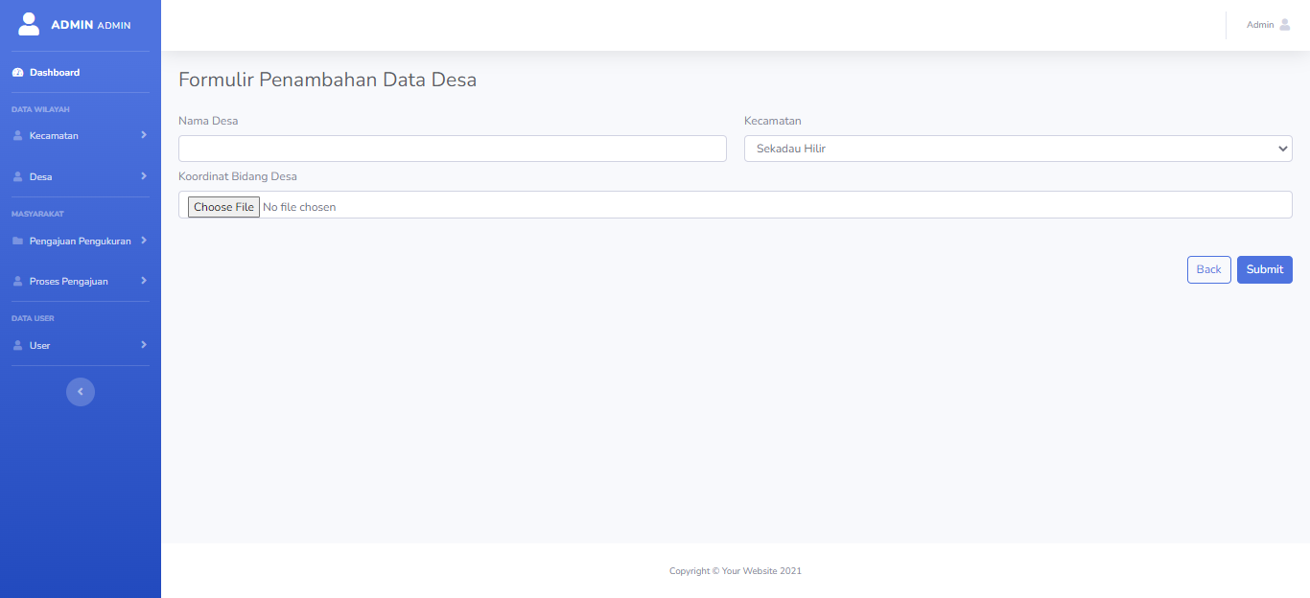

Gambar 4.6 Form Desa

#### Tampilan Antarmuka Pengajuan Pengukuran Dan Form Pengajuan

Antarmuka pengajuan pengukuran adalah halaman untuk pengisi identitas dari pengajuan oleh pemohon. Selain mengisi identitas dari pemohon halaman ini juga berfungsi dalam pemilihan petugas yang akan mengukur bidang tanah dari pengajuan tersebut. Tampilan antarmuka pengajuan pengukuran dapat dilihat pada Gambar 4.7.

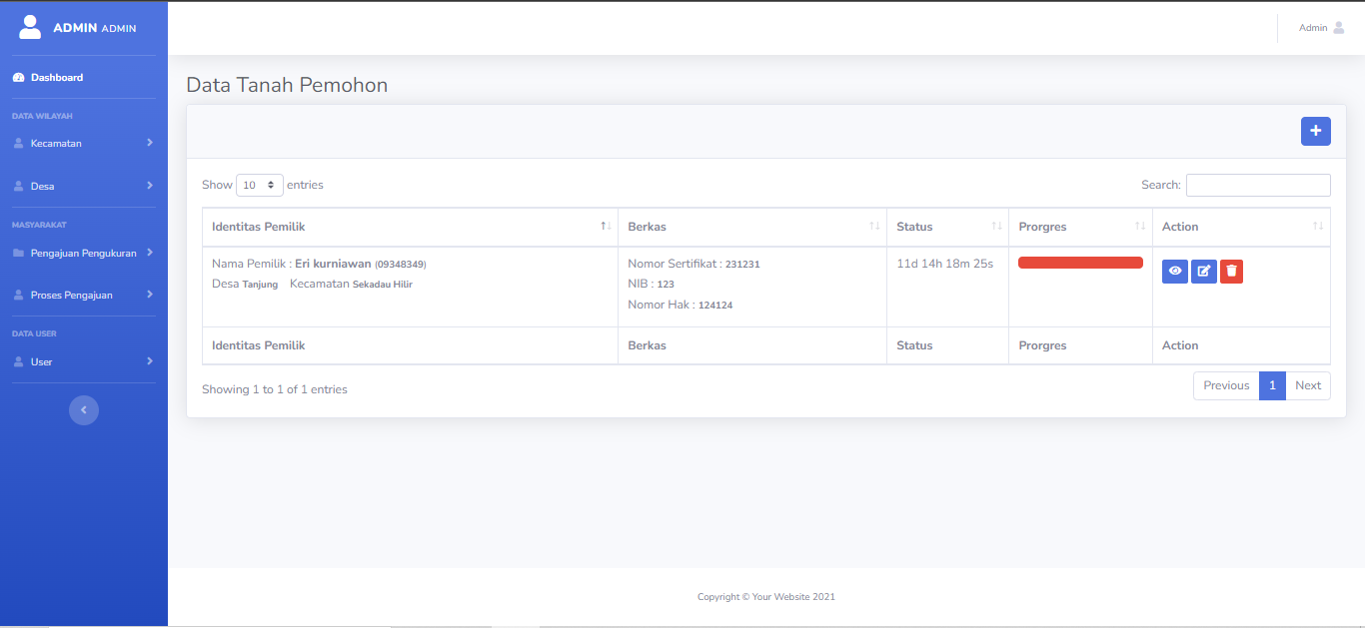

Gambar 4.7 Pengajuan Pengukuran

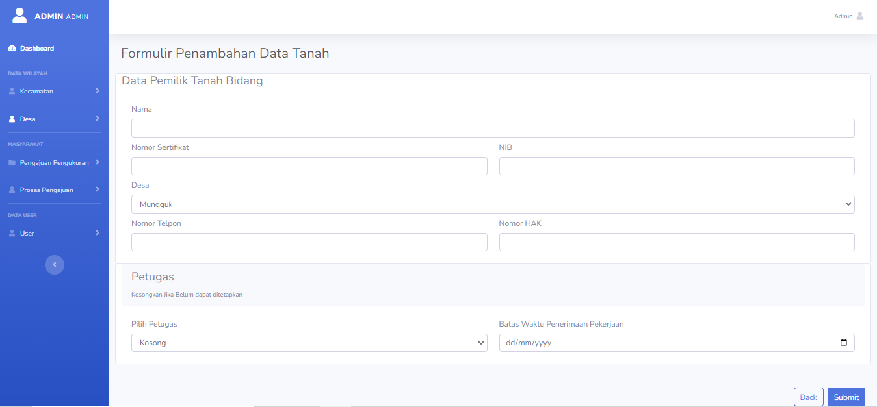

Gambar 4.8 Form Pengajuan Pengukuran

#### Tampilan Antarmuka Proses Pengajuan

##### Tampilan Antarmuka Pemilihan Petugas

Antarmuka pemilihan petugas adalah halaman dimana ketika petugas menolak permintaan untuk melakukan pekerjaan halaman ini dapat memilih petugas lainnya, namun jika petugas menerima halaman ini kosong. Tampilan antarmuka pemilihan petugas dapat dilihat pada Gambar 4.9.

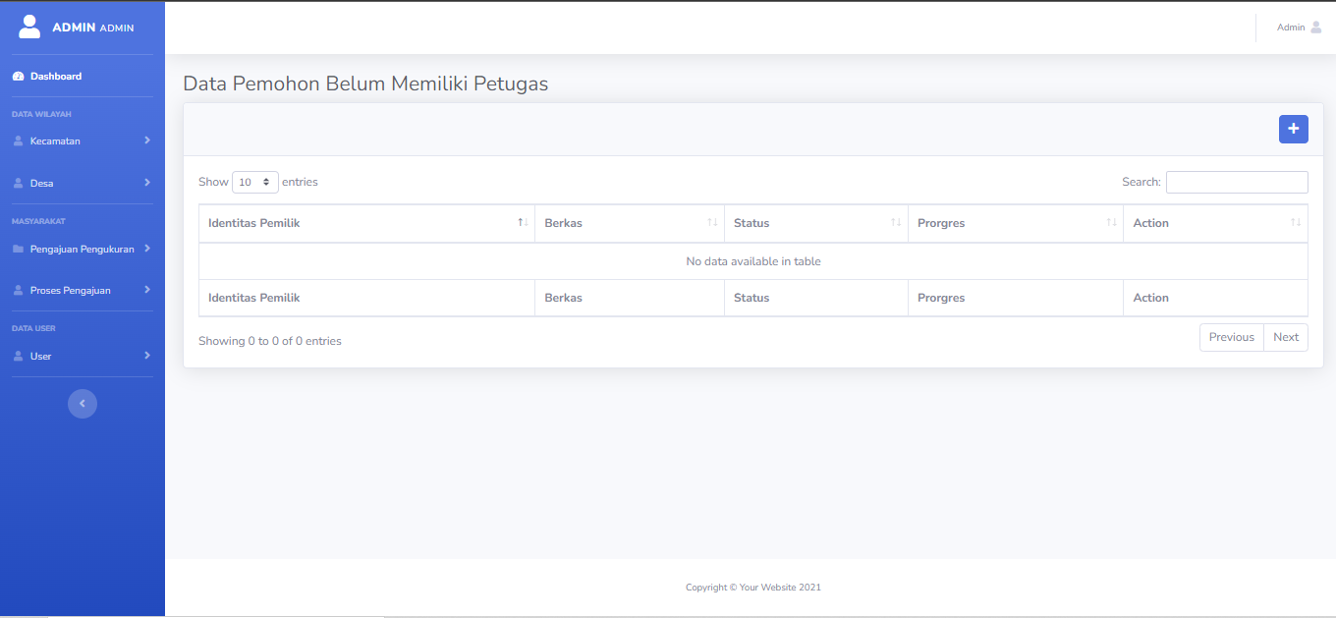

Gambar 4.9 Pemilihan Petugas

##### Tampilan Antarmuka Pengukuran Bidang

Antarmuka pengukuran bidang adalah halaman untuk admin memberikan batas waktu kepada petugas dalam melakukan pengukuran. Tampilan antarmuka pengukuran bidang dapat dilihat pada Gambar 4.10.

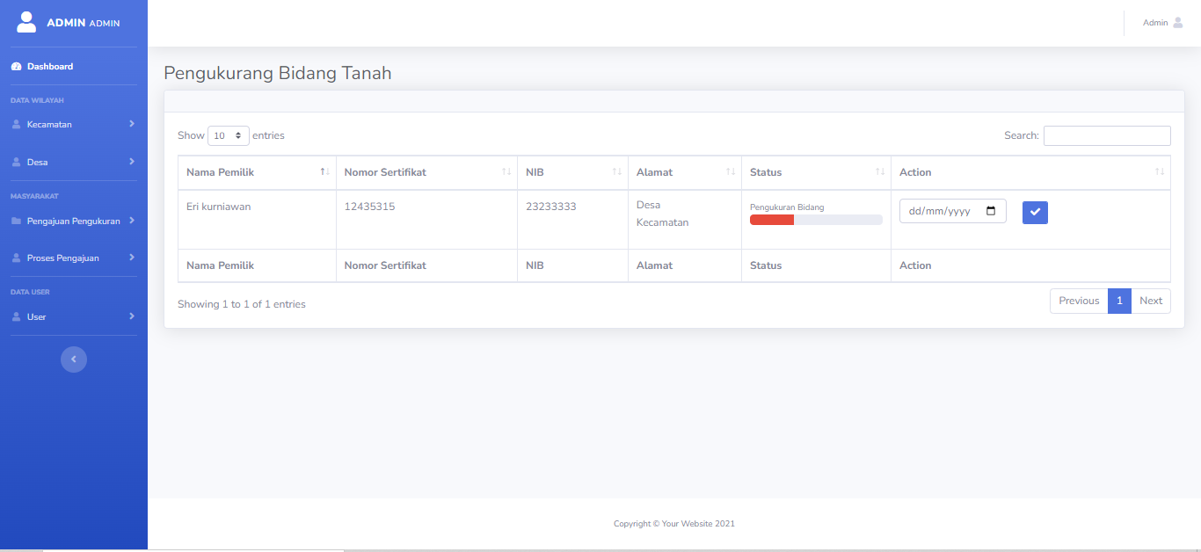

Gambar 4.10 Pengukuran Bidang

##### Tampilan Antarmuka Pembuatan Peta

Antarmuka pembuatan peta adalah halaman untuk admin memberikan batas waktu pengerjaan pembuatan peta bidang kepada petugas. Tampilan antarmuka pembuatan peta dapat dilihat pada Gambar 4.11.

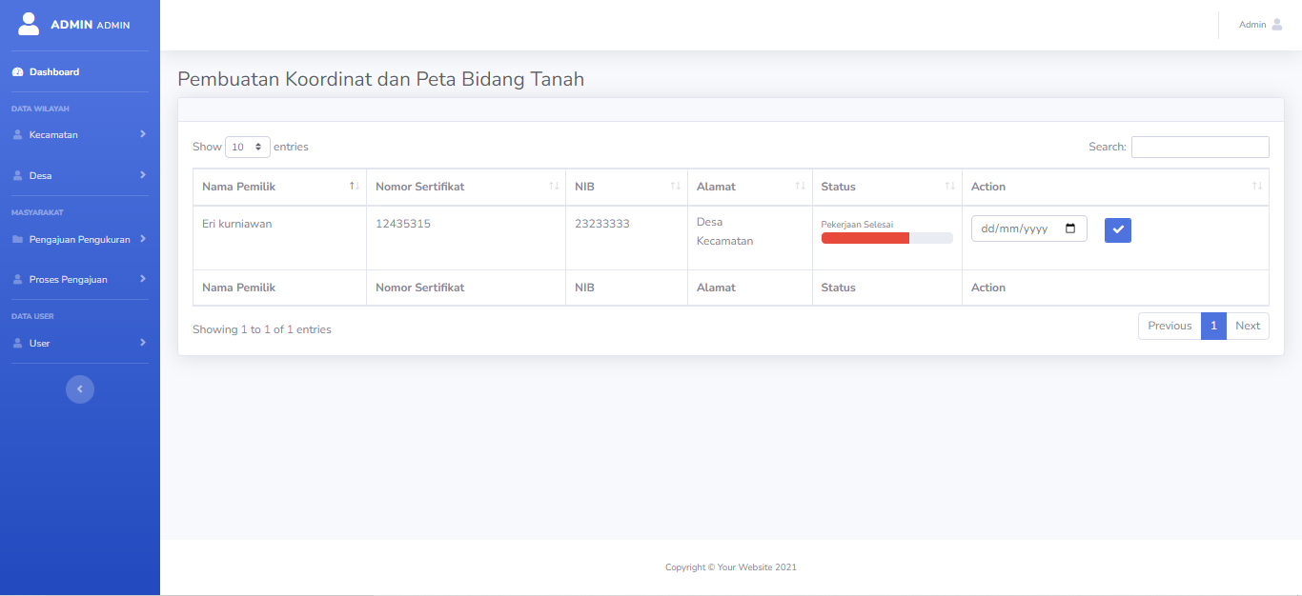

Gambar 4.11 Pembuatan Peta

##### Tampilan Antarmuka Validasi Pekerjaan

Antarmuka validasi pekerjaan adalah halaman untuk admin memvalidasi pekerjaan petugas yang sudah selesai. Tampilan antarmuka validasi pekerjaan dapat dilihat pada Gambar 4.12.

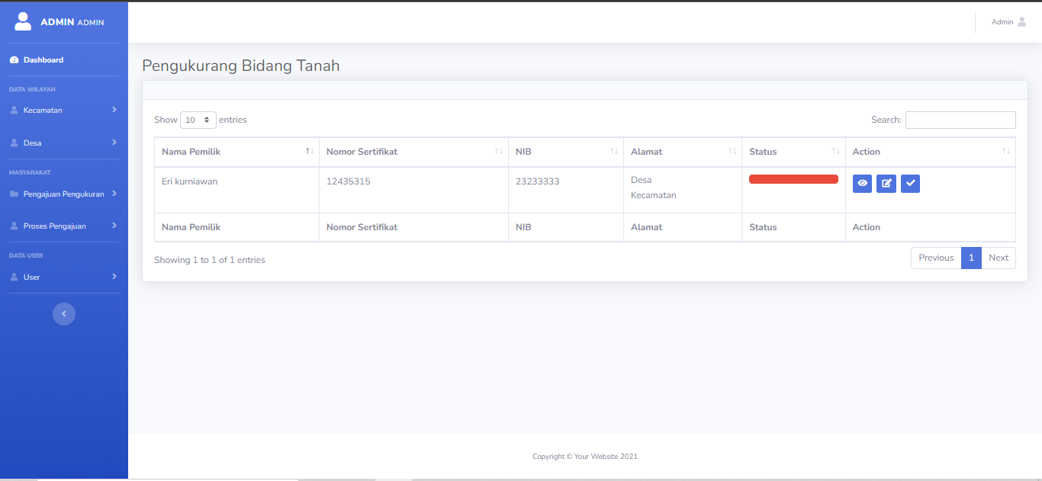

Gambar 4.12 Validasi Pekerjaan

### Tampilan Antarmuka Petugas Lapangan

#### Tampilan Antarmuka Login

Antarmuka halaman *login* padapetugasadalah halaman pertama yang akan dilihat oleh petugassebelum masuk ke dalam aplikasi sesuai dengan hak akses*.* Tampilan antarmuka *login* petugas dapat dilihatseperti pada Gambar 4.13.

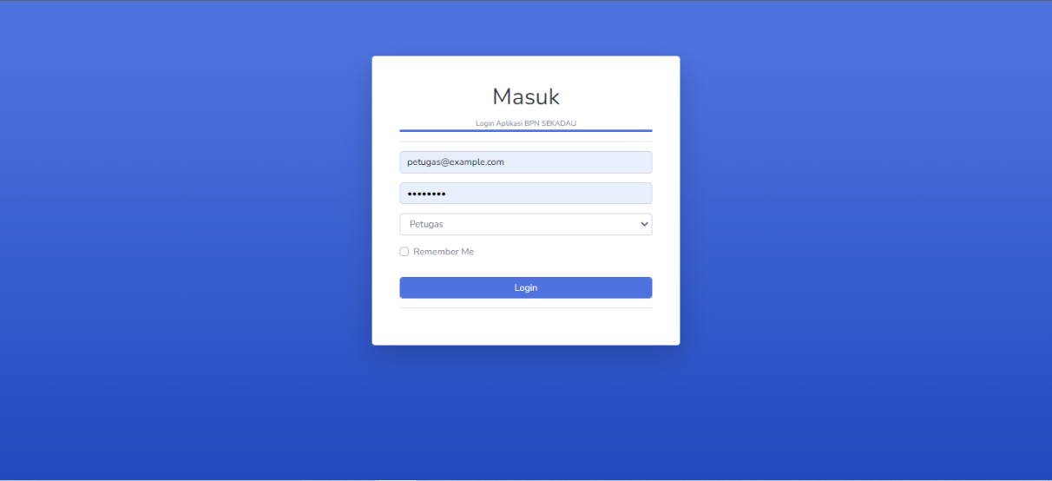

Gambar 4.13 *Login*

#### Tampilan Antarmuka Halaman Pengajuan Pengukuran

Antarmuka halaman pengajuan pengukuran adalah halaman yang menampilkan daftar pekerjaan yang sudah dikerjakan oleh petugas. Tampilan antarmuka pengajuan pengukuran dapat dilihat pada Gambar 4.14.

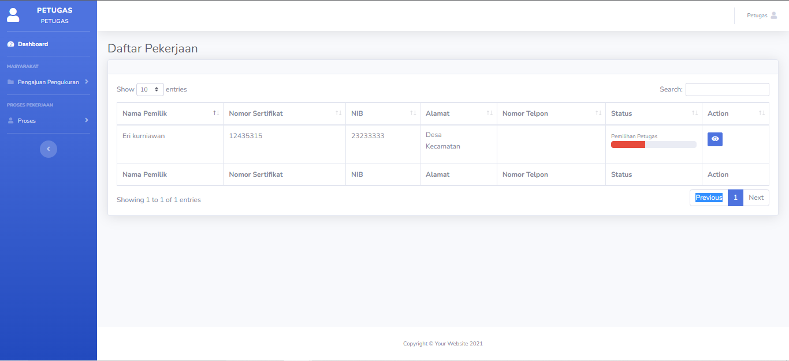

Gambar 4.14 Pengajuan Pengukuran

#### Tampilan Antarmuka Proses Pekerjaan

##### Tampilan Antarmuka Validasi Pekerjaan

Antarmuka halaman validasi pekerjaan adalah halaman untuk petugas menerima atau menolak pekerjaan. Tampilan antarmuka validasi pekerjaan dapat dilihat pada Gambar 4.15.

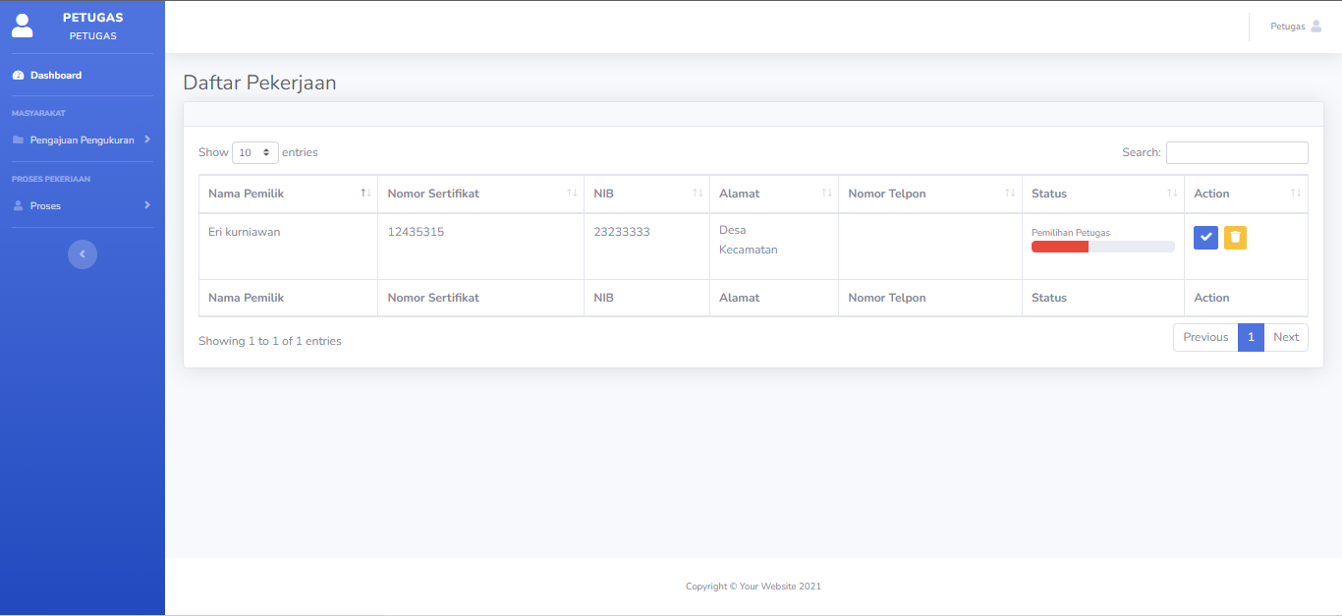

Gambar 4.15 Validasi Pekerjaan

##### Tampilan Antarmuka Pengukuran Bidang

Antarmuka halaman pengukuran bidang adalah halaman untuk memvalidasi proses pengukuran apakah sudah selesai. Tampilan antarmuka pengukuran bidang dapat dilihat pada Gambar 4.16.

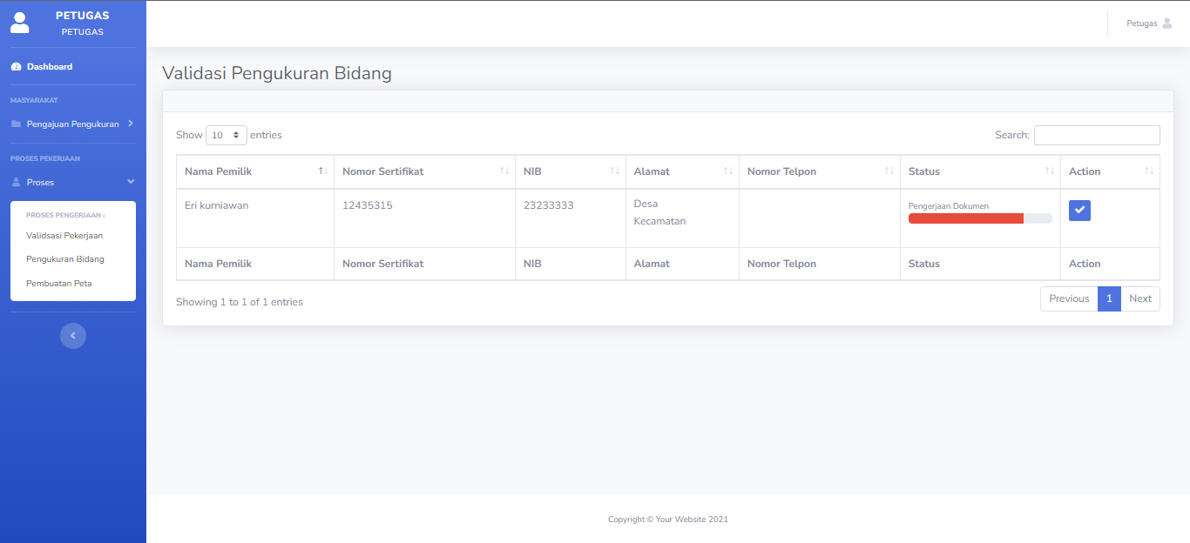

Gambar 4.16 Pengukuran Bidang

##### Tampilan Antarmuka Pembuatan Peta Dan Form Upload Peta

Antarmuka halaman pembuatan peta adalah halaman untuk memvalidasi bahwa pembuatan peta telah selesai, setelah validasi akan muncuk form untuk mengupload data peta tersebut. Tampilan antarmuka pembuatan peta dapat dilihat pada Gambar 4.17.

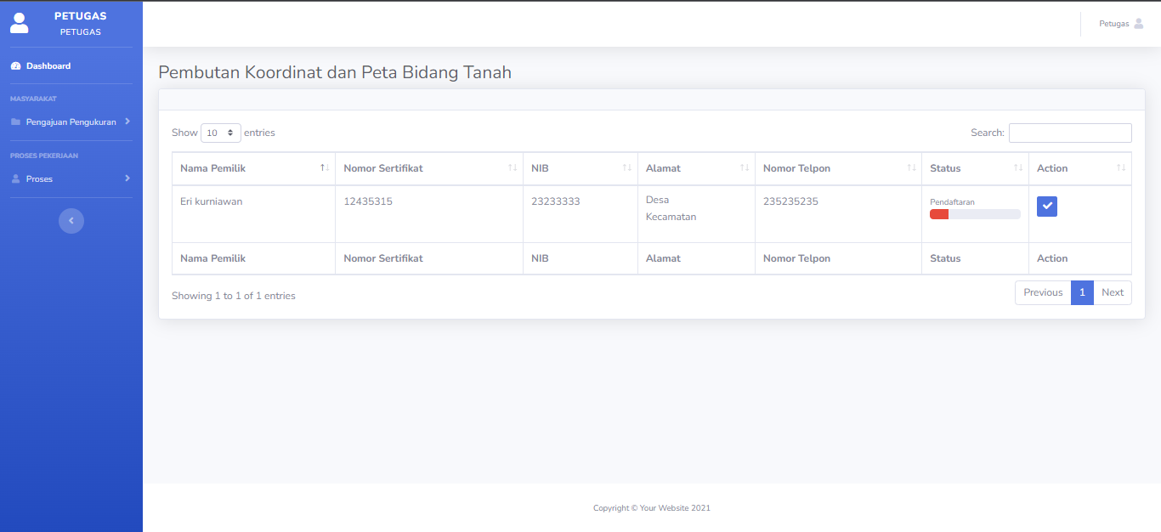

Gambar 4.17 Pembuatan Peta

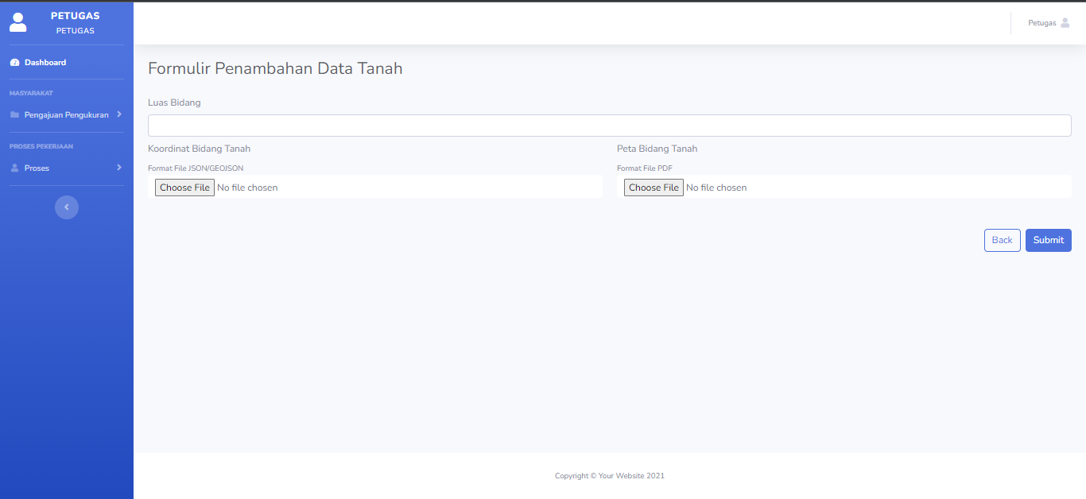

Gambar 4.18 Form Upload Peta

### Tampilan Antarmuka Pemohon/Masyarakat

#### Tampilan Antarmuka Halaman Aplikasi

Antarmuka halaman aplikasi memiliki fitur pencarian untuk pemohon mencari dan melihat progres dari pengajuan pengukuran, untuk pencarian dapat menggunakan nomor sertifikat dan Nib. Tampilan antarmuka halaman aplikasi dapat dilihat pada Gambar 4.19.

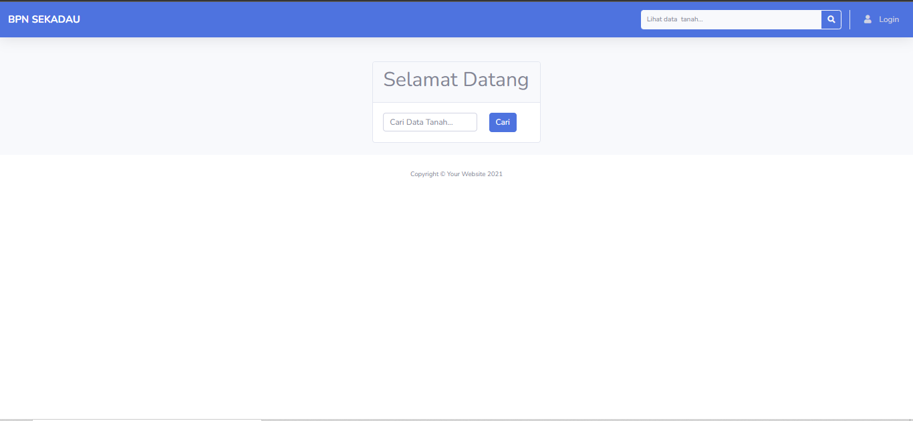

Gambar 4.19 Halaman Aplikasi

#### Tampilan Antarmuka Halaman Progres Pengajuan

Antarmuka halaman progress aplikasi adalah halaman yang menampilkan progres pengajuan pengukuran serta detail identitas dan peta bidang tanah. Tampilan antarmuka halaman progres pengajuan dapat dilihat pada Gambar

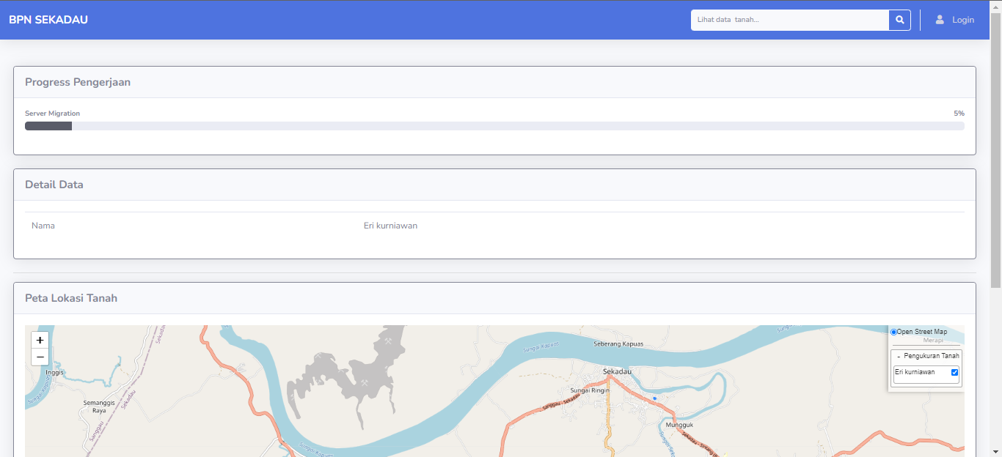

Gambar 4.20 Progres Pengajuan

## Hasil Pengujian

### Pengujian *Black Box*

Pengujian dengan metode *Black-box* pada perangkat lunak dilakukan untuk menguji kesesuaian antara masukan dengan hasil yang ditampilkan pada aplikasi. Berikut adalah hasil dari pengujian perangkat lunak dengan metode *Black-box* yang telah dilakukan.

#### Pengujian Penginputan Data Pengajuan Pengukuran

Pada kasus ini fungsi yang diuji adalah penginputan data pengajuan pengukuran untuk menguji kesesuian antara masukan dengan hasil yang ditampilkan pada aplikasi.

Tabel 4.1 Pengujian Penginputan Data Pengajuan Pengukuran

|  |  |  |  |  |
| --- | --- | --- | --- | --- |
| Kasus Uji | Bentuk Pengujian | Hasil yang Diharapkan | Hasil Pengujian | Kesimpulan |
| Penginputan data pengajuan pengukuran | Input data pengajuan | Data berhasil ditambah | Sesuai | Berhasil menambahkan data pengajuan |

Hasil dari pengujian input data pengajuan pengukuran dapat dilihat pada gambar dibawah ini.

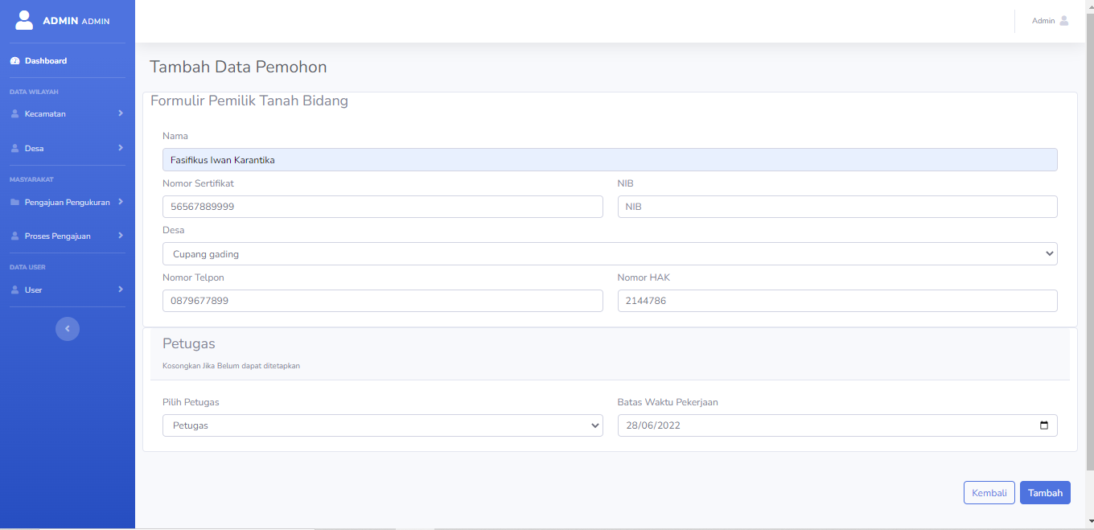

Gambar 4.21 Penginputan data pengajuan

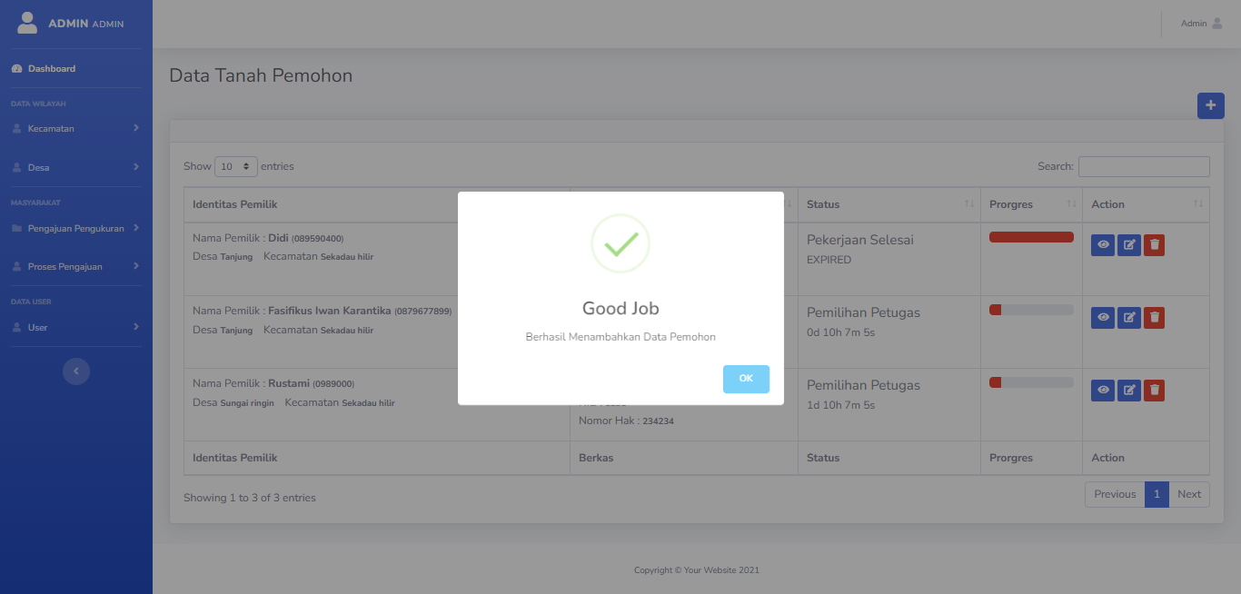

Gambar 4.22 Data berhasil ditambah

#### Pengujian proses pengajuan pengukuran

Tabel 4.2 Pengujian Proses Pengajuan Pengukuran

|  |  |  |  |  |
| --- | --- | --- | --- | --- |
| Kasus Uji | Bentuk Pengujian | Hasil yang Diharapkan | Hasil Pengujian | Kesimpulan |
| Pemilihan petutas | Mengirim pekerjaan kepetugas | Menampilkan pekerjaan | Sesuai | Pekerjaan berhasil dikirim kepetugas |
| Pengukuran bidang | Memberi waktu pengerjaan pengukuran bidang | Berhasil mengirim | Sesuai | Berhasil dikirim kepetugas |
| Pembuatan peta | Memberi waktu pembuatan peta | Berhasil mengirim | Sesuai | Berhasil dikirim kepetugas |
| Validasi pekerjaan | Mengkonfirmasi pekerjaan telah selesai | Penampilkan pesan selesai | Sesuai | Pekerjaan telah selesai |

Hasil dari pengujian pencarian proses pengajuan pengukuran dapat dilihat pada gambar dibawah ini

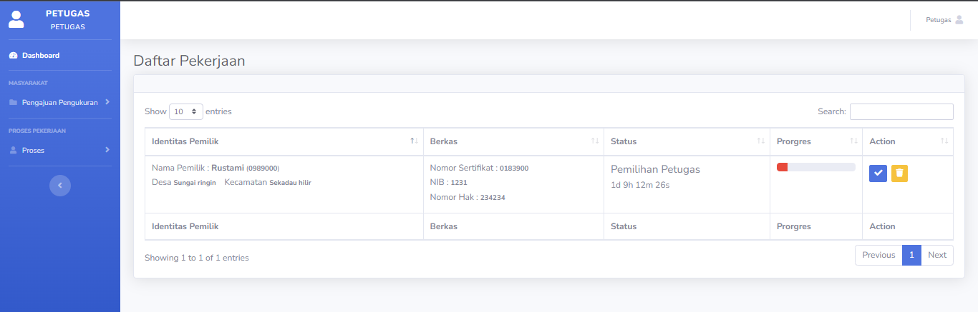

Gambar 4.23 Pengujian Proses Pemilihan Petugas

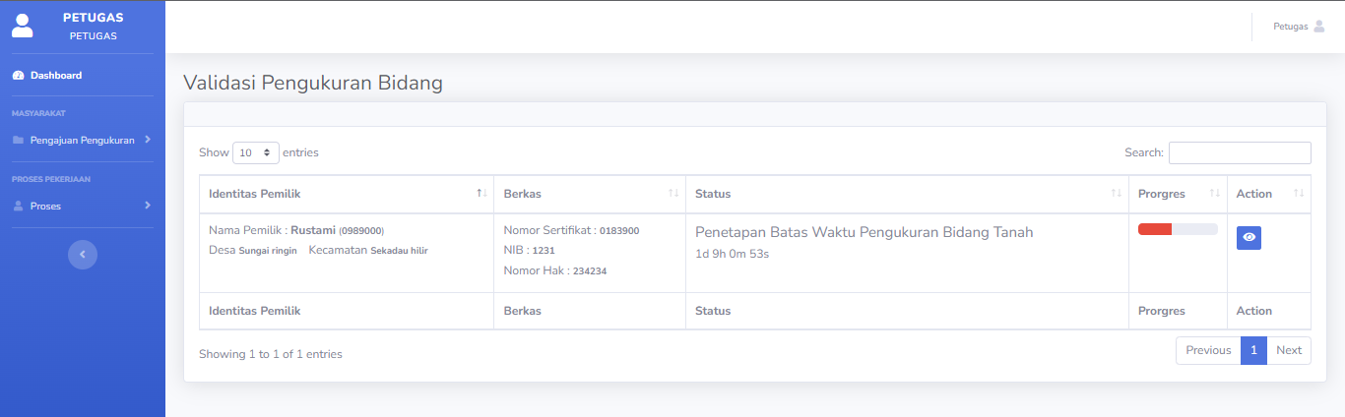

Gambar 4.24 Pengujian Proses Pengukuran bidang

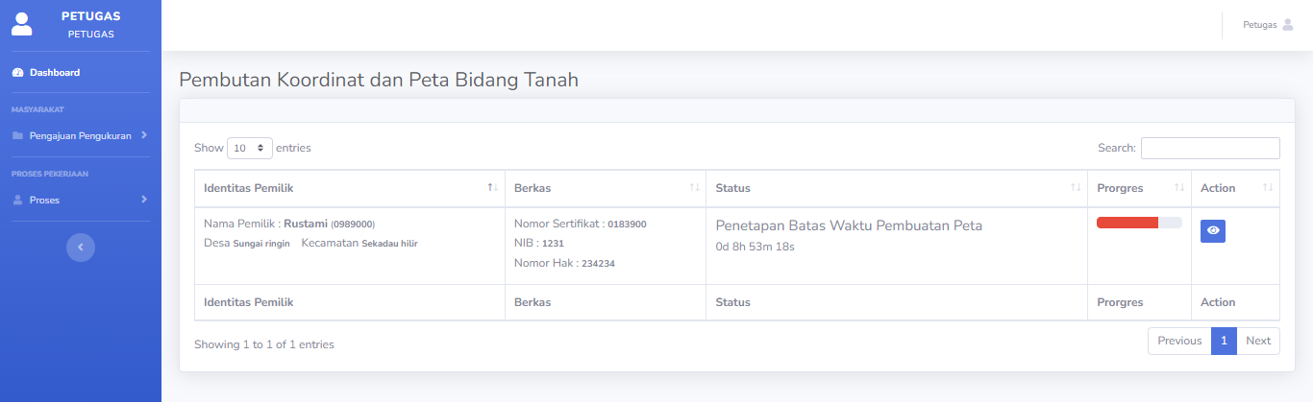

Gambar 4.25 Pengujian Proses Pembuatan Peta

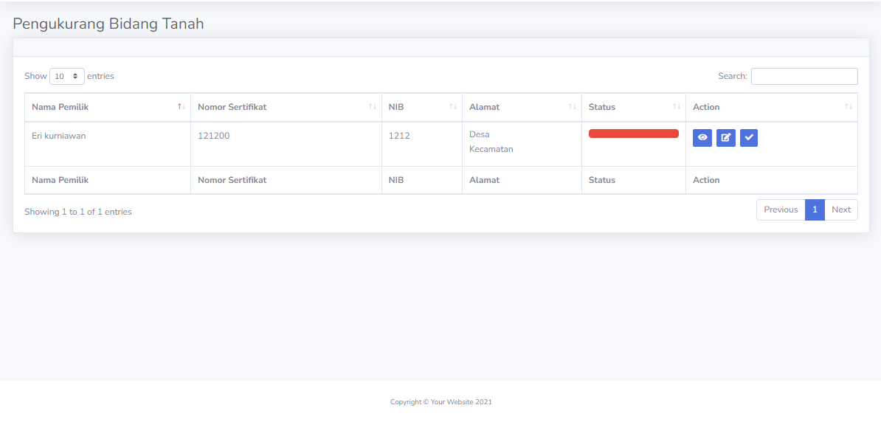

Gambar 4.26 Pengujian Proses Validasi Pekerjaan

#### Pengujian pencarian proses pengajuan pengukuran

Tabel 4.3 Pencarian Proses Pengajuan Pengukuran

|  |  |  |  |  |
| --- | --- | --- | --- | --- |
| Kasus Uji | Bentuk Pengujian | Hasil yang Diharapkan | Hasil Pengujian | Kesimpulan |
| Pencarian proses pengajuan pengukuran | Pencarian menggunakan nomor sertifikat atau NIB | Menampilkan halaman monitoring proses pengajuan pengukuran | Sesuai | Berhasil menampilkan halaman monitoring proses |

Hasil dari pengujian pencarian proses pengajuan pengukuran dapat dilihat pada gambar dibawah ini.

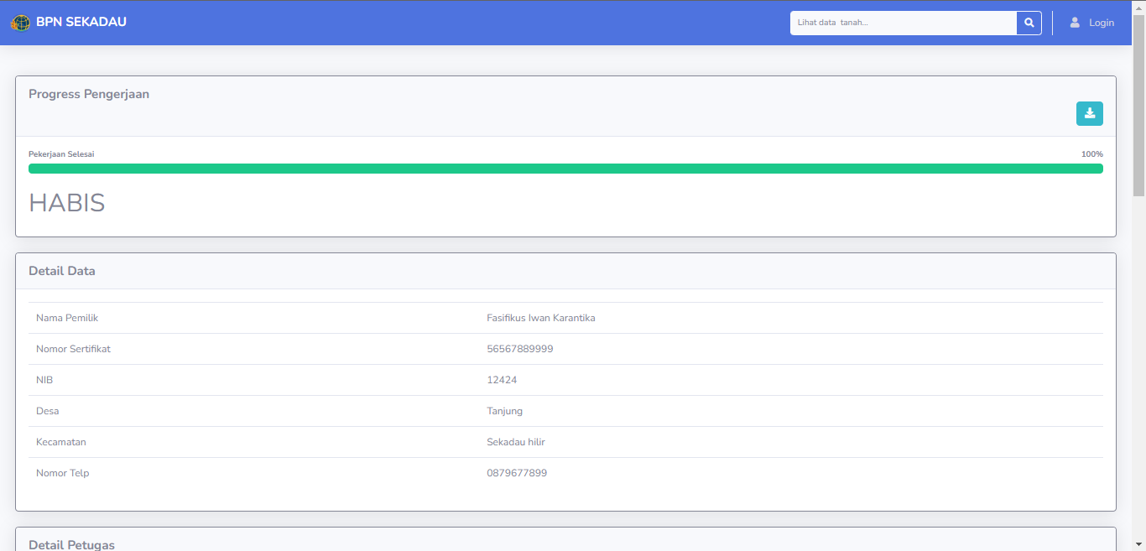

Gambar 4.27 Pencarian Proses Pengajuan Pengukuran

### Pengujian *User Acceptance Test* (UAT)

*User Acceptance Test* (UAT) adalah suatu proses pengujian yang dilakukan oleh pengguna dengan hasil keluaran (*output*) sebuah dokumen hasil uji yang dapat dijadikan bukti bahwa perangkat lunak sudah diterima dan sudah memenuhi kebutuhan yang diminta. Pengujian UAT tidak jauh beda dengan kuesioner pada tahap awal pembuatan aplikasi.

Kuesioner pengujian UAT akan dibagikan kepada 12 responden dengan 10 pertanyaan terkait aplikasi yang harus diisi oleh responden. Setiap pertanyaan yang dujikan mewakili fitur-fitur utama dan tampilan dari aplikasi.

Tabel 4.4 Pilihan Jawaban UAT

|  |  |
| --- | --- |
| A | Sangat Setuju |
| B | Setuju |
| C | Netral/Ragu-Ragu |
| D | Tidak Setuju |
| E | Sangat Tidak Setuju |

Tabel 4.5 Bobot Nilai Jawaban

|  |  |
| --- | --- |
| Jawaban | Bobot |
| A. Sangat Setuju | 5 |
| B. Setuju | 4 |
| C. Netral/Ragu-Ragu | 3 |
| D. Tidak Setuju | 2 |
| E. Sangat Tidak Setuju | 1 |

Tabel 4.6 Kriteria Interpretasi Skor

|  |  |
| --- | --- |
| **Jawaban** | **Bobot** |
| 81% - 100% | Sangat Baik |
| 61% - 80% | Baik |
| 41% - 60% | Cukup Baik |
| 21% - 40% | Kurang Baik |
| 0% - 20% | Sangat Kurang Baik |

Pertanyaan yang digunakan dalam kuesioner *User Acceptance Testing* (UAT), dapat dilihat pada tabel 4.5 sebagai berikut:

Tabel 4.7 Pertanyaan Kuesioner

|  |  |  |  |  |  |  |
| --- | --- | --- | --- | --- | --- | --- |
| No | Pertanyaan | A | B | C | D | E |
| 1 | Saya merasa aplikasi ini mudah digunakan |  |  |  |  |  |
| 2 | Saya merasa aplikasi ini rumit untuk digunakan |  |  |  |  |  |
| 3 | Saya merasa aplikasi ini dapat membantu dalam menunjang kinerja dari kantor BPN Kab. Sekadau |  |  |  |  |  |
| 4 | Saya membutuhkan bantuan dari orang lain atau teknisi dalam menggunakan aplikasi ini |  |  |  |  |  |
| 5 | Saya merasa aplikasi ini membantu dalam pengelolaan data pengukuran bidang tanah |  |  |  |  |  |
| 6 | Saya merasa aplikasi ini membantu dalam monitoring permohonan pengukuran bidang tanah |  |  |  |  |  |
| 7 | Saya merasa tampilan aplikasi ini sudah cukup menarik |  |  |  |  |  |
| 8 | Saya merasa kemudahan mengakses menu menu halaman pada aplikasi |  |  |  |  |  |
| 9 | Saya merasa tidak ada hambatan dalam penggunaan aplikasi ini |  |  |  |  |  |
| 10 | Saya perlu membiasakan diri terlebih dahulu sebelum menggunakan aplikasi ini. |  |  |  |  |  |

Dalam menjawab kuesioner *User Acceptance Testing* (UAT) telah ditentukan target pengguna yang berjumlah 12 responden. Peran pengguna yang menjadi target yaitu admin, petugas,dan masyarakat. Berikut merupakan hasil UAT pada sistem.

Tabel 4.8 Data Jawaban Kuesioner

|  |  |  |  |  |  |  |  |  |  |  |  |
| --- | --- | --- | --- | --- | --- | --- | --- | --- | --- | --- | --- |
| No | Pertanyaan | Jawaban | | | | | Persentase | | | | |
| A | B | C | D | E | A | B | C | D | E |
| 1 | Saya merasa aplikasi ini mudah digunakan | 6 | 6 | 0 | 0 | 0 | 50% | 50% | 0% | 0% | 0% |
| 2 | Saya merasa aplikasi ini rumit untuk digunakan | 0 | 2 | 3 | 0 | 7 | 0% | 16,7% | 25% | 0% | 58,3% |
| 3 | Saya merasa aplikasi ini dapat membantu dalam menunjang kinerja dari kantor BPN Kab. Sekadau | 6 | 5 | 1 | 0 | 0 | 50% | 41,7% | 8,3% | 0% | 0% |
| 4 | Saya membutuhkan bantuan dari orang lain atau teknisi dalam menggunakan aplikasi ini | 1 | 3 | 5 | 0 | 3 | 8,3% | 25% | 41,7% | 0% | 25% |
| 5 | Saya merasa aplikasi ini membantu dalam pengelolaan data pengukuran bidang tanah | 5 | 5 | 2 | 0 | 0 | 41,7% | 41,7% | 16,7% | 0% | 0% |
| 6 | Saya merasa aplikasi ini membantu dalam monitoring permohonan pengukuran bidang tanah | 5 | 6 | 1 | 0 | 0 | 41,7% | 50% | 8,3% | 0% | 0% |
| 7 | Saya merasa tampilan aplikasi ini sudah cukup menarik | 3 | 7 | 2 | 0 | 0 | 25% | 58,3% | 16,7% | 0% | 0% |
| 8 | Saya merasa kemudahan mengakses menu menu halaman pada aplikasi | 5 | 6 | 1 | 0 | 0 | 41,7% | 50% | 8,3% | 0% | 0% |
| 9 | Saya merasa tidak ada hambatan dalam penggunaan aplikasi ini | 4 | 5 | 2 | 0 | 1 | 33,3% | 41,7% | 16,7% | 0% | 8,3% |
| 10 | Saya perlu membiasakan diri terlebih dahulu sebelum menggunakan aplikasi ini. | 1 | 5 | 3 | 0 | 3 | 8,3% | 41,7% | 25% | 0% | 25% |

Pada tabel 4.5 merupakan hasil UAT yang sudah dikalikan dengan bobot nilai jawaban pada tabel 4.3. Data pada tabel ini kemudian digunakan untuk menghitung nilai persentase. Berikut ini merupakan rumus nilai rata-rata.

Jumlah Bobot Nilai Responden

Nilai Rata-Rata =

Total Responden

Setelah mendapatkan nilai rata-rata, maka dibutuhkan perhitungan persentase pertanyaan yang dilakukan untuk mendapatkan hasil kualitas sistem untuk layak digunakan bagi pengguna.

Nilai Rata-Rata

Persentase = x 100%

Bobot Maximum

Adapun hasil analisis jawaban responden pada kuesioner adalah sebagai berikut:

Tabel 4.9 Analisis Jawaban Kuesioner

|  |  |  |  |  |  |  |  |
| --- | --- | --- | --- | --- | --- | --- | --- |
| No | Pertanyaan | Nilai | | | | | Jumlah |
| Ax5 | Bx4 | Cx3 | Dx2 | Ex1 |
| 1 | Saya merasa aplikasi ini mudah digunakan | 30 | 24 | 0 | 0 | 0 | 54 |
| 2 | Saya merasa aplikasi ini rumit untuk digunakan | 0 | 8 | 9 | 0 | 7 | 24 |
| 3 | Saya merasa aplikasi ini dapat membantu dalam menunjang kinerja dari kantor BPN Kab. Sekadau | 30 | 20 | 3 | 0 | 0 | 53 |
| 4 | Saya membutuhkan bantuan dari orang lain atau teknisi dalam menggunakan aplikasi ini | 5 | 12 | 15 | 0 | 3 | 35 |
| 5 | Saya merasa aplikasi ini membantu dalam pengelolaan data pengukuran bidang tanah | 25 | 20 | 6 | 0 | 0 | 51 |
| 6 | Saya merasa aplikasi ini membantu dalam monitoring permohonan pengukuran bidang tanah | 25 | 24 | 3 | 0 | 0 | 52 |
| 7 | Saya merasa tampilan aplikasi ini sudah cukup menarik | 15 | 28 | 6 | 0 | 0 | 49 |
| 8 | Saya merasa kemudahan mengakses menu menu halaman pada aplikasi | 25 | 24 | 3 | 0 | 0 | 52 |
| 9 | Saya merasa tidak ada hambatan dalam penggunaan aplikasi ini | 20 | 20 | 6 | 0 | 1 | 47 |
| 10 | Saya perlu membiasakan diri terlebih dahulu sebelum menggunakan aplikasi ini. | 5 | 20 | 9 | 0 | 3 | 37 |

Adapun hasil persentase pertanyaan dari kuesioner sebagai berikut:

Tabel 4.10 Persentase Hasil Pertanyaan Kuesioner

|  |  |  |  |
| --- | --- | --- | --- |
| No | Pertanyaan | Nilai rata-rata | Persentase |
| 1 | Saya merasa aplikasi ini mudah digunakan | 54/12=4,5 | 4,5/5x100%=90% |
| 2 | Saya merasa aplikasi ini rumit untuk digunakan | 24/12=2 | 2/5x100%=40% |
| 3 | Saya merasa aplikasi ini dapat membantu dalam menunjang kinerja dari kantor BPN Kab. Sekadau | 53/12=4,4 | 4,4/5x100%=88% |
| 4 | Saya membutuhkan bantuan dari orang lain atau teknisi dalam menggunakan aplikasi ini | 35/12=2.9 | 2,9/5x100%=58% |
| 5 | Saya merasa aplikasi ini membantu dalam pengelolaan data pengukuran bidang tanah | 51/12=4,2 | 4,2/5x100%=84% |
| 6 | Saya merasa aplikasi ini membantu dalam monitoring permohonan pengukuran bidang tanah | 52/12=4,3 | 4,3/5x100%=86% |
| 7 | Saya merasa tampilan aplikasi ini sudah cukup menarik | 49/12=4 | 4/5x100%=80% |
| 8 | Saya merasa kemudahan mengakses menu menu halaman pada aplikasi | 52/12=4,3 | 4,3/5x100%=86% |
| 9 | Saya merasa tidak ada hambatan dalam penggunaan aplikasi ini | 47/12=3,9 | 3,9/5x100%=78% |
| 10 | Saya perlu membiasakan diri terlebih dahulu sebelum menggunakan aplikasi ini. | 37/12=3 | 3/5x100%=60% |

## Analisis Hasil Pengujian

### Hasil Pengujian *Black box*

Pengujian *Black box* menyatakan bahwa *website* telah berkeja dengan semestinya dalam hal proses *input* maupun *output*, hal ini didasarkan pada beberapa hasil pengujian seperti pengujian penginputan data pengajuan, proses pengajuan, dan pencarian proses pengajuan.

### Hasil Pengujian UAT

Setelah melakukan perhitungan pada pengujian, adapun analisa yang didapatkan pada pengujian UAT adalah sebagai berikut:

1. Analisa pertanyaan pertama

Berdasarkan hasil jawaban pada tabel diatas dapat dilihat bahwa jumlah nilai dari 12 responden untuk pertanyaan pertama adalah 54. Nilai rata-ratanya adalah 54/12=4,5. Presentase nilainya adalah 4,5/5x100%=90%

1. Analisa pertanyaan kedua

Berdasarkan hasil jawaban pada tabel diatas dapat dilihat bahwa jumlah nilai dari 12 responden untuk pertanyaan kedua adalah 24. Nilai rata-ratanya adalah 24/12=2. Presentase nilainya adalah 2/5x100%=40%

1. Analisa pertanyaan ketiga

Berdasarkan hasil jawaban pada tabel diatas dapat dilihat bahwa jumlah nilai dari 12 responden untuk pertanyaan ketiga adalah 53. Nilai rata-ratanya adalah 53/12=4,4. Presentase nilainya adalah 4,4/5x100%=88%

1. Analisa pertanyaan keempat

Berdasarkan hasil jawaban pada tabel diatas dapat dilihat bahwa jumlah nilai dari 12 responden untuk pertanyaan keempat adalah 35. Nilai rata-ratanya adalah 35/12=2.9. Presentase nilainya adalah 2,9/5x100%=58%

1. Analisa pertanyaan kelima

Berdasarkan hasil jawaban pada tabel diatas dapat dilihat bahwa jumlah nilai dari 12 responden untuk pertanyaan kelima adalah 52. Nilai rata-ratanya adalah 52/12=4,3. Presentase nilainya adalah 4,2/5x100%=84%

1. Analisa pertanyaan keenam

Berdasarkan hasil jawaban pada tabel diatas dapat dilihat bahwa jumlah nilai dari 12 responden untuk pertanyaan keenam adalah 53. Nilai rata-ratanya adalah 52/12=4,3. Presentase nilainya adalah 4,3/5x100%=86%

1. Analisa pertanyaan ketujuh

Berdasarkan hasil jawaban pada tabel diatas dapat dilihat bahwa jumlah nilai dari 12 responden untuk pertanyaan ketujuh adalah 49. Nilai rata-ratanya adalah 49/12=4. Presentase nilainya adalah 4/5x100%=80%

1. Analisa pertanyaan kedelapan

Berdasarkan hasil jawaban pada tabel diatas dapat dilihat bahwa jumlah nilai dari 12 responden untuk pertanyaan kedelapan adalah 49. Nilai rata-ratanya adalah 49/12=4. Presentase nilainya adalah 4,3/5x100%=86%

1. Analisa pertanyaan kesembilan

Berdasarkan hasil jawaban pada tabel diatas dapat dilihat bahwa jumlah nilai dari 12 responden untuk pertanyaan kesembilan adalah 47. Nilai rata-ratanya adalah 47/12=3,9. Presentase nilainya adalah 3,9/5x100%=78%

1. Analisa pertanyaan kesepuluh

Berdasarkan hasil jawaban pada tabel diatas dapat dilihat bahwa jumlah nilai dari 12 responden untuk pertanyaan kesepuluh adalah 37. Nilai rata-ratanya adalah 37/12=3. Presentase nilainya adalah 3/5x100%=60%

1. Analisa persentase total

Persentase total didapatkan dari penjumlahan persentase pertanyaan 1 – 10 dan dibagi dengan jumlah total pertanyaan. Adapun hasil perhitungan persentase total pertanyaan sebagai berikut :

(90+40+88+58+84+86+80+86+78+60)/10=75%

Berdasarkan hasil perhitungan persentase total pertanyaan dapat disimpulkan untuk persentase total pertanyaan yaitu **75%** dengan keterangan kriteria interpretasi skor yaitu **Baik**. Jadi dapat disimpulkan dan dijadikan bukti bahwa perangkat lunak sudah diterima dan sudah memenuhi kebutuhan pengguna.

# BAB V

**KESIMPULAN DAN SARAN**

## Kesimpulan

Berdasarkan hasil pengujian dan analisis terhadap perancangan sistem pada penelitian ini, dapat disimpulkan sebagai berikut.

1. Aplikasi layanan pengukuran bidang tanah ini sangat membantu pihak kantor BPN Kabupaten Sekadau dalam pengelolaan data pengajuan pengukuran, serta dapat memantau proses pengukuran dari petugas lapangan.

2. Aplikasi layanan pengukuran bidang tanah ini juga membantu masyarakat dalam memantau proses dari pengajuan pengukuran sudah sampai mana dikerjakan .

## Saran

Adapun beberapa hal yang ditambahkan dalam pengembangan aplikasi ini antaralain sebagai berikut.

1. Pada penelitian selanjutnya dapat menambahkan fitur notifikasi pada aplikasi layanan pengukuran bidang tanah.

2. Pada penelitian selanjutnya dapat menambahkan penilaian kinerja untuk petugas lapangan.

3. Pada penelitian selanjutnya dapat menambahkan fitur untuk pencarian lokasi titik pertemua antara petugas lapangan dengan masyarakat dalam melakukan pengukuran bidang tanah.

# DAFTAR PUSTAKA

Abdullah, R. (2015). *Web Programing is Easy.* Jakarta: Elek Media Komputindo.

Aditya, Pranatawijaya, & Putra. (2021). Rancang Bangun Aplikasi Monitoring Kegiatan Menggunakan Metode Prototype. *JOINTECOMS*, Vol 1, No 1.

Agusriandi. (2018). *Dasar-dasar Penguasaan Pemrograman Web Teori+Praktik(HTML, CSS, Javascript).* Yogyakarta: Deepublish.

Aprizal, D. (2015). *Rancang Bangun Aplikasi Sistem Pendukung Keputusan Penentuan Lokasi Pembangunan Tower BTS Dengan Metode PROMETHEE (STUDI KASUS : PT.TELKOMSEL PONTIANAK).*

Arief, M. (2011). *Pemrograman Web Dinamis Menggunakan PHP dan MYSQL.* Yogyakarta: Andi.

Ariefianto, R. (2016). *Sistem Pendukung Keputusan Seleksi Penerimaan Karyawan Baru Menggunakan Metode Analytical Hierarchy Proscess (STUDI KASUS: PT. INFOMEDIA SOLUSI HUMANIKA (INSANI) KALIMANTAN BARAT).*

Arifin, A. S. (2008). *Analisis Kinerja Pemeliharaan Tower Telekomunikasi Dengan Bantuan Metode Balance Scorecard.* Depok: lib.ui.ac.id.

Elian, A. (2012). Layanan Informasi Kereta Api MenggunakanGPS, Google Maps, dan Android. *JURNAL TEKNIK POMITS*, Vol. 1, No. 1.

Gasper, V. (1994). *Nuansa Menuju Perbaikan Kualitas dan produktifitas.* Jakarta: Universitas Trisakti.

Hariyanto, A. (2015). *Membuat Web Profil Sekolah + PPDB Online.* Yogyakarta: Lokomedia.

Henderson, H. (2009). *Encyclopedia of Computer Science and Technology.* New York: Facts on File, Inc.

Junus, M. (2017). *Perancangan Sistem Monitoring Aplikasi Manajemen Perawatan Site Pada Sistem Telekomunikasi Selular GSM Berbasis Android.*

Kasmir. (2016). *Manajemen Sumber Daya Manusia (Teori dan Praktik).* PT. Rajagrafindo Persada.

Kindarto, A. (2008). *Asyik Berinternet dengan Beragam Layanan Google.* Yogyakarta: Andi.

Kustiyahningsih, Y., & Rosa, A. D. (2011). *Pemrograman Basis Data Berbasis Web Menggunkan PHP & MySQL.* Yogyakarta: Graha Ilmu.

Luthfi, F. (2017). Penggunaan Framework Laravel Dalam Rancang Bangun Modul Back-End Artikel Website Bisnisbisnis.ID. *JISKA (Jurnal Informatika Sunan Kalijaga)*, vol.2, no.1, p.34.

MADCOM. (2016). *Pemrograman PHP dan MySQl Untuk Pemula.* Yogyakarta: C.V Andi.

Manalu, S. (2015). *Perancangan Sistem Pendukung Keputusan Pemilihan Guru SMP Berprestasi Dengan Metode AHP DAN Promethee (STUDI KASUS: SEKOLAH NEGERI KOTA PONTIANAK).*

Munthafa, A., & Mubarok, H. (2017). Penerapan Metode Analytical Hierarchy Process Dalam Sistem Pendukung Keputusan Penentuan Mahasiswa Berprestasi. *Jurnal Siliwangi*, 192–201.

Mustaqbal, M., & Firdaus, R. F. (2015). Pengujian Aplikasi Menggunakan Black Box Testing Boundary Value Analysis. *Jurnal Ilmiah Teknologi Informasi Terapan*, Vol I, No 3.

Mustaqbal, M., Firdaus, R., & Rahmadi, H. (2015). Pengujian Aplikasi Menggunakan Black Box Testing Boundary Value Analysis (Studi Kasus Aplikasi Prediksi Kelulusan SNMPTN). *Jurnal Ilmiah Teknologi Terapan (JITTER)*, 31–36.

Nugroho, A. A., & Setiyawati, N. (2019). Perancangan Dan Implementasi Aplikasi IT Investment Log Berbasis Web. *JBASE-Journal of Business and Audit Information Systems*, Vol.2, No.1 .

Pramana, H. W. (2006). *Kunci sukses aplikasi inventory berbasis Access 2003.* Jakarta: Elex Media Komputindo.

Pressman, R. (2010). *Software Engineering: a practitioner's approach.* New York: McGraw-Hill.

Pressman, R. (2015). *Rekayasa Perangkat Lunak: Pendekatan Praktisi Buku.* Yogyakarta: Andi Publisher.

Pressman, R. S. (2012). *Rekayasa Perangkat Lunak.* Yogyakarta: ANDI.

Purnama, R. R. (2015). *Rancang Bangun Sistem Pendukung Keputusan Pengelolaan Dana BOS Dengan Menggunakan Metode Analytical Hierarkhi Process (AHP).*

Raharjo, B. (2011). *Belajar Otodidak Membuat Database Menggunakan MySQL.* BANDUNG: Informatika.

Rahayu, S., Alfeno, S., & Wahyono, K. N. (2019). Rancang Bangun Aplikasi Sistem Pengolahan Data Pembuatan Akta Tanah Pada Kantor Desa Cangkudu Tangerang. *Open Journal Systems*, Vol.5 No.1.

Rosa, & Shalahuddin, M. (2013). *Rekayasa Perangkat Lunak Terstruktur dan Berorientasi Objek.* Bandung: Informatika.

Rosa, A., & Shalahuddin, M. (2013). *Rekayasa Perangkat Lunak Terstruktur dan Berorientasi Objek.* Bandung: Informatika.

Saaty, T. (2008). *Decision Making with the Analytic Hierarchy Process.*

Santoso, & Radna, N. (2017). Perencanaan dan Pengembangan Aplikasi Absensi Mahasiswa Menggunakan Smart Card Guna Pengembangan Kampus Cerdas (Studi Kasus Politeknik Negeri Tanah Laut). *Jurnal Integrasi*, Vol. 9, No 1, 87.

Saputra, A. (2018). *Mega Proyek Exclusive 50 Juta: PHP, MySQl dan Bootsrap.* Cirebon: CV. Asia Solution.

Sugianto, H. (2016). *Sistem Pendukung Keputusan Pemilihan Tempat Kost Khusus Mahasiswa dengan Metode AHP dan Topsis Berbasis Web (Studi Kasus : Kota Pontianak.*

Sukamto, R.A., & Shalahuddin. (2013). *Analisa dan Desain Sistem Informasi.* Yogyakarta: Andi Offset.

Suryana, A., Agustina, N., & Fauziah, S. N. (2021). Rancang Bangun Sistem Pengolahan Data Buku Sertifikat Tanah Berbasis Web. *NARATIF*, Vol. 03 No. 01.

Susanti, M. (2016). Perancangan Sistem Informasi Akademik Berbasis Web Pada SMK Pasar Minggu Jakarta. *Informatika*, Vol. 3, No. 1.

Susepti, A. (2017). Pengaruh Kualitas Pelayanan Terhadap Kepuasan dan Loyalitas Tamu Hotel. *Jurnal Administrasi Bisnis*, 50(5), 3–4.

Tahir, T. B., Rais, M., & HS, M. A. (2019). Aplikasi Point OF Sales Menggunakan Framwork Laravel. *JIKO (Jurnal Informatika dan Komputer)*, vol.2,no.2,pp.55-59.

Wahyu, A. M. (2017). *Sistem Pendukung Keputusan Pemilihan Mata Kuliah Pilihan Menggunakan Metode Analytic Hierarchy Process (Studi Kasus: Jurusan Teknik Elektro Fakultas Teknik Universitas Tanjungpura).*

Wahyudi, T. (2017). Rancang Bangun Sistem Informasi Pondok Pesantren (Studi Kasus Darul Abror Watumas). *Sinposium Nasional Ilmu Pengetahuan dan Teknologi (SIMNASIPTEK)*, Vol. 1, No. 1, 23-30.

Wardana. (2016). *Aplikasi Website Profesional Dengan PHP dan jQuery.* jakarta: PT. Elex Media Komputindo.

Wiyono, T., Nugroho, A., & Astri, L. Y. (2019). Perancangan Aplikasi Pengarsipandan Pendaftaran Pertanahan Pada Seksi Hubungan Hukum. *Jurnal Ilmiah Mahasiswa Teknik Informatika*, Vol. 1 No. 4.

Yurindra. (2017). *Software engineering.* Yogyakarta: Deepublish.

Yuwono, B. D., Ningsih, A. E., & Awaluddin, M. (2014). Kajian Pengukuran Dan Pemetaan Bidang Tanahmetode Dgps Post Processing Dengan Menggunakanreceiver Trimble Geoxt 3000 Series. *Jurnal Geodesi Undip*, Vol 3, No 3.